МИНИСТЕРСТВО СЕЛЬСКОГО ХОЗЯЙСТВА И ПРОДОВОЛЬСТВИЯ РЕСПУБЛИКИ БЕЛАРУСЬ
УЧРЕЖДЕНИЕ ОБРАЗОВАНИЯ
«ГРОДНЕНСКИЙ ГОСУДАРСТВЕННЫЙ АГРАРНЫЙ УНИВЕРСИТЕТ»

Кафедра частной зоотехнии

СКОТОВОДСТВО
Рабочая тетрадь
и методические указания
для лабораторно-практических занятий
для студентов биотехнологического факультета
(специальность 1 - 74 03 01 - Зоотехния)

Студент (ка) __________________________

Группа, курс __________________________

Гродно
ГГАУ
2019
УДК: 636.2 (076)
ББК - 46.0
Р 13

Авторы: А.К.Павленя, С.В.Юращик

Рецензенты: профессор, доктор с.-х.наук Ю.А.Горбунов
доцент, кандидат с.-х. наук Н.Г.Минина

Рабочая тетрадь и методические указания для лабораторно-практических занятий по дисциплине «Скотоводство» для студентов биотехнологического факультета (специальность 1 - 74 03 01) / А.К.Павленя, С.В.Юращик – Гродно : ГГАУ, 2019. - 100 с.

В методических указаниях для лабораторно-практических занятий изложено содержание основных тем дисциплины «Скотоводство», предназначенных для изучения студентами 4 курса биотехнологического факультета в процессе обучения. Приведен перечень контрольных вопросов по изучаемым темам и список учебной литературы, рекомендованной для использования при подготовке занятий.

УДК: 636.2 (076)
ББК – 46.0

Рабочая тетрадь и методические указания рассмотрены и одобрены на заседании кафедры частной зоотехнии (протокол № 19 от 02.07.2019 г.)

©А.К.Павленя, С.В.Юращик, 2019
©УО «ГГАУ», 2019

СОДЕРЖАНИЕ

Введение | 5
Тема 1. Экстерьер и конституция крупного рогатого скота | 6
Занятие 1. «Изучение статей тела крупного рогатого скота» | 6
Занятие 2. «Оценка экстерьера и конституции крупного рогатого скота различными методами» | 9
Занятие 3. «Измерение животных, изучение промеров, вычисление индексов телосложения и построение экстерьерного профиля» | 15
Занятие 4. «Оценка морфологических особенностей вымени» | 20
Занятие 5. «Мечение крупного рогатого скота» | 27
Тема 2. Молочная продуктивность крупного рогатого скота | 32
Занятие 1. «Учет и оценка молочной продуктивности коров» | 32
Занятие 2. «Изучение влияния различных факторов на ход лактации и молочную продуктивность коров» | 36
Занятие 3. «Планирование производства молока» | 41
Занятие 4. «Экономическая эффективность производства молока» | 46
Тема 3. Мясная продуктивность крупного рогатого скота | 51
Занятие 1. «Определение методов упитанности крупного рогатого скота и изучение ГОСТов» | 51
Занятие 2. «Определение упитанности крупного рогатого скота» | 59
Занятие 3. «Изучение влияния различных факторов на мясную  продуктивность скота» | 61
Занятие 4. «Изучение сортов говядины в туше животного» | 64
Тема 4. Технология выращивания и планирование роста ремонтных телок и нетелей | 66
Занятие 1. «Расчет потребности в ремонтном поголовье, помещениях и кормах при выращивании маток на специализированных фермах» | 66
Тема 5. Интенсивная технология производства молока | 71
Занятие 1. «Составление рационов для крупного рогатого скота при поточно-цеховой системе производства молока» | 71
Занятие 2. «Организация поточно-цеховой системы производства молока и воспроизводства стада» | 76
Тема 6. Интенсивная технология производства говядины 80

Занятие 1. «Расчет технологии производства говядины на комплексе с реализацией 5 тысяч голов в год» 80
Занятие 2: «Современные системы интенсивной технологии производства говядины» 83
Тема 7. Племенная работа в скотоводстве 88
Занятие 1. «Оценка племенных и продуктивных качеств крупного рогатого скота молочного и молочно-мясного направления продуктивности» 88
Занятие 2. «Групповая оценка стада, составление плана
отбора и подбора» 90

ВВЕДЕНИЕ

Рабочая тетрадь и методические указания составлены в соответствии с учебным планом и программой по курсу «Скотоводство». Содержание и методика выполнения заданий рассчитаны на более эффективное использование учебного времени, активизацию и повышение доли самостоятельной работы студентов.
В основу освоения предмета положена самостоятельная подготовка студента к каждому предстоящему занятию по изложенным вопросам, предусматривающим связь, как с пройденными дисциплинами, так и самостоятельного освоения данного курса в процессе проработки материалов лекций, а также учебников и учебных пособий.
Для закрепления знаний и самоконтроля за усвоением учебного материла, в конце каждой темы изложены обобщающие вопросы, по которым студент готовиться к итоговому занятию по теме.
Кроме форм контроля знаний, изложенных в рабочей тетради, предусматривается проведение деловых игр по основным разделам курса, содержание и методика проведения которых разработаны отдельно.
В указаниях изложены данные для выполнения лабораторно-практических занятий по дисциплине.

Тема 1. ЭКСТЕРЬЕР И КОНСТИТУЦИЯ КРУПНОГО РОГАТОГО СКОТА

Занятие 1. «Стати тела крупного рогатого скота»

Цель занятия: получение знаний по топографии статей тела крупного рогатого скота различного пола и направления продуктивности.

Вопросы для самоподготовки:
- Какие существуют методы оценки животных по экстерьеру, их достоинства и недостатки?
- Назовите и покажите стати животных молочного направления продуктивности.
- Назовите и покажите стати животного мясного направления продуктивности.
- Какие правила техники безопасности существуют при измерении животных и работе с ними?
- Укажите основные различия в экстерьере скота различного возраста и пола.
- Какая взаимосвязь существует между экстерьером и продуктивность скота?
Место проведения занятия: учебная аудитория.
Оборудование и материалы: муляжи быков и коров различного направления продуктивности, плакаты, фотоснимки животных, альбомы по экстерьеру.
Задачи и методика их выполнения:
1. Изучить наименование статей тела скота различного направления продуктивности.
2. Обозначить на абрисах цифрой соответствующую стать экстерьера, которая значиться в нижеследующих подписях под рисунками 3 и 4.
3. Усвоить и обозначить четкие границы статей и частей тела у крупного рогатого скота.
Коровы молочного направления продуктивности имеют угловатые формы телосложения, удовлетворительно развитую мускулатуру. Голова легкая сухая, длинная тонкая шея с большим количеством складок. Прямая и относительно высокая холка, спина, поясница прямая ровная. Ребра длинные, широко поставленные, грудь хорошо развита, широкая, но не глубокая. Брюхо объемистое. Задняя часть туловища хорошо развита, широкая в маклоках, тазобедренных суставах и седалищных буграх. Ваннообразное или чашеобразное вымя с равномерно развитыми четвертями и нормальными по величине цилиндрическими сосками, что имеет практическое значение при машинном доении. Хорошо выражены кровеносные сосуды вымени, кожа вымени тонкая с нежным волосяным покровом (рис. 1).

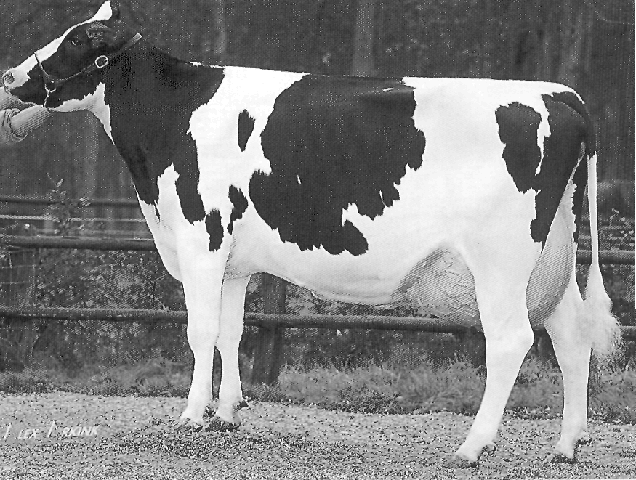
Рис. 1. Корова молочного направления продуктивности

Животные мясного направления продуктивности отличаются длинным, глубоким и широким туловищем с хорошо развитой мускулатурой. Голова массивная, шея толстая короткая, плавно переходящая в грудь. Грудь глубокая и широкая. Холка низкая и широкая. Спина и поясница ровные, широкие, мясистые, с хорошо развитой мускулатурой. Конечности крепкие, хорошо поставленные. Вымя небольшое, слабо развитое. Кожа рыхлая, легкоподвижная, покрыта густым мягким волосом (рис. 2).

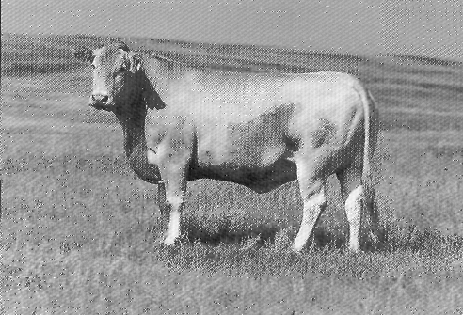
Рис. 2. Корова мясного направления продуктивности

Задание 1. На рисунках животных отметить стати экстерьера (рис. 3, 4).

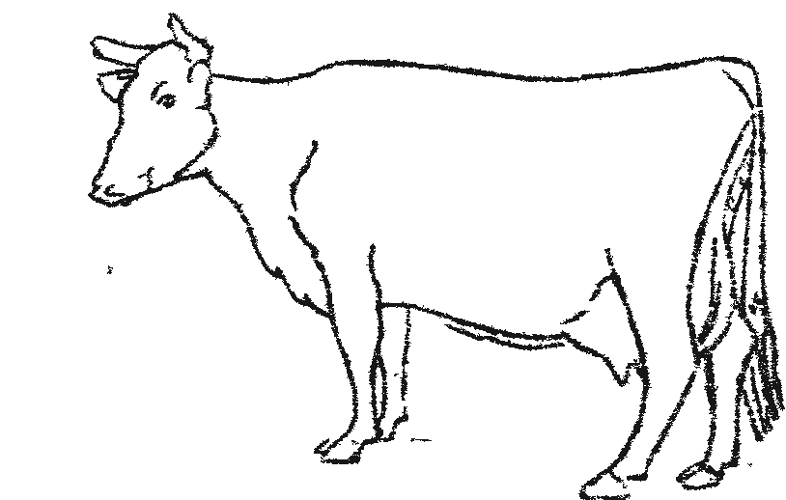
Рис. 3. Стати телосложения молочного скота

1 - затылочный гребень, 2 - лоб, 3 - морда, 4 - нижняя челюсть, 5 - шея, 6 - загривок, 7 - подгрудок, 8 - грудинка, 9 - холка, 10 - лопатка, 11- плечелопаточное сочленение, 12 - локоть, 13 - подплечье, 14 - запястье, 15 - пясть, 16 - путо, 17 - спина, 18 - поясница, 19 - щуп, 20 - молочные колодцы, 21 - «молочные» вены, 22 - вымя, 23 - маклоки, 24 - крестец, 25 - седалищные бугры, 26 - бедро, 27 - коленная чашка, 28 - скакательный сустав, 29 - голень, 30 - кисть хвоста

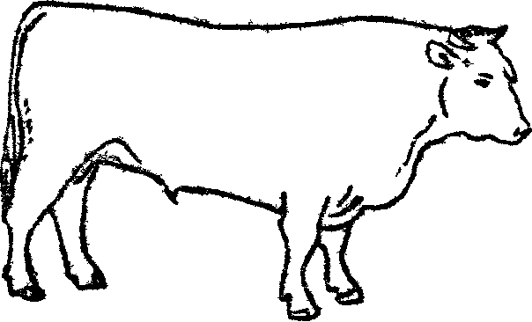

Рис. 4 Стати скота мясного направления:

1 - морда, 2 - лоб, 3 - уши, 4 - шея, 5 - предплечный желоб, 6 - плечо, 7 - грудинка сбоку, 8 - грудинка спереди, 9 - подгрудок, 10 - подплечье, 11 - лодыжка, 12 - передняя нога, 13 - грудь (сзади ноги), 14 - передний пах, 15 - заплечный желоб, 16 - ребра, 17 - спина, 18 – поясница (филей), 19 - маклок, 20 - щуп, 21 – крестец (оковалок), 22 - седалищные бугры, 23 - окорок-ляжка (середина бугра), 24 - окорок изнутри (штаны, ссек), 25 - голяшка, 26 - задняя лодыжка, 27 - задняя нога, 28 – хвост.

Занятие 2. «Оценка экстерьера и конституции крупного
рогатого скота различными методами»
Цель занятия: освоить методы оценки экстерьера и конституции скота различного пола, возраста и направления продуктивности. Изучить и охарактеризовать типы конституции по П.Н.Кулешову и М.Ф.Иванову.

Вопросы для самоподготовки:
- Какие методы оценки экстерьера Вам известны?
- Классификация типов конституции по П.Н. Кулешову и М.Ф. Иванову.
- Какая существует взаимосвязь между конституцией и продуктивностью скота, пригодность его для промышленной технологии?
- Каковы основные недостатки экстерьера скота молочных, молочно-мясных и мясных пород, за которые снижается его оценка?
Место проведения занятия: учебная аудитория.
Оборудование и материалы: фотографии животных, муляжи и живые объекты различных типов конституции, пород и направлений продуктивности.
Задачи и методика их выполнения:
1. Описать общее телосложение животного и оценить отдельные стати экстерьера.
2. Оценить экстерьер крупного рогатого скота и определить тип конституции животного.
3. Отметить недостатки экстерьера у животных.
Глазомерный метод изучения экстерьера. Для описания статей животное должно быть поставлено на равной площадке, а при оценке конечностей животное должно осматриваться в движении. Такие стати как вымя, конечности в процессе осмотра прощупываются. При изучении экстерьера, в первую очередь, оценивают голову и шею животного.

Задание 1. Дайте характеристику строения головы и шеи животного молочного направления продуктивности (рис. 5, 6).
1 2 3
Рис. 5. Форма и строение головы у коровы:

- нормальная; - грубая; - нежная

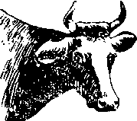

1 2 3
Рис. 6. Форма и строение шеи у коровы:
- короткая; - нормальная; - узкая, тонкая

Задание 2. Охарактеризуйте строение спины и поясницы коров (рис. 7).


1

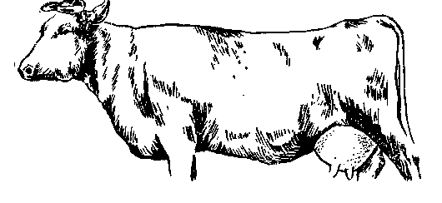

2

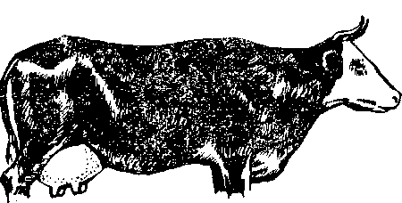

3

Рис. 7. Строение спины и поясницы у коров:
- прямая спина, запавшая поясница; - прямая спина и поясница;
- провислая спина, запавшая поясница
Задание 3. Укажите строение груди, зада и постановку конечностей животного под рисунками 8, 9, 10, 11.
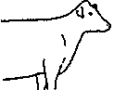 | 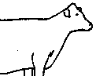 | 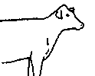
1 2 3
Рис. 8. Строение груди у коровы:
- широкая; - нормальной глубины; - узкая
 |  | 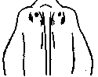
1 2 3
Рис. 9. Расстояние между седалищными буграми:
- широкое; - нормальное; - узкое
Определите форму строения зада у животного.

 |  | 
1 2 3
Рис. 10. Форма зада:
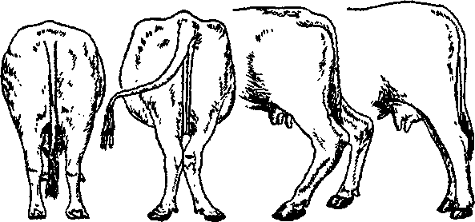
- крышеобразная; - прямая; - приподнятая
1 2 3 4
Рис. 11. Постановка задних конечностей:
- прямая, слоновая; - широкая, правильная; - саблистая;
- иксообразная

Задание 4. Оценить экстерьер крупного рогатого скота путем описания статей и определить тип конституции (табл. 1).

Таблица 1. Шкала описания экстерьера коров молочного направления продуктивности
Голова | Нормальная, длинная, широкая, «бычья», тяжелая, сухая, сырая
Рога | Грубые, легкие, длинные, короткие: направление. Расстояние между ветвями нижней челюсти (ганаши): широкое, среднее, узкое
Шея | Длинная, короткая, толстая, тонкая, прямая, вырезанная с хоботом
Складки на шее | Много, мало, нет, мелкие, крупные
Подгрудок | Большой, малый, средний
Грудь | Глубокая, мелкая, широкая, узкая. Длинная, короткая с перехватом за лопатками
Холка | Широкая, узкая, длинная, короткая, прямая, высокая, запавшая
Спина | Широкая, узкая, плоская, прямая, запавшая
Поясница | Широкая, узкая, плоская, прямая, запавшая, крышеобразная
Зад | Широкий, прямой, приподнятый, сильно или слабо свислый
Шилозадость | Большая, малая, нет
Голодная ямка | Большая, малая, заполненная, впалая
Брюхо | Подтянутое, округлое, свислое
Расстояние  между ребрами | Широкое, узкое, среднее
Ребра | Широкие, узкие, косо или прямо расположенные к позвоночнику
Хвост | Толстый, тонкий, длинный, короткий
Ноги передние | Высокие, низкие, широко или узко расставленные, пороки
Ноги задние | Высокие, низкие, правильно поставлены, пороки
Вымя | Большое, малое, железистое, мясистое, жировое
Основание  вымени | Большое, среднее, малое
Форма вымени | Ваннообразное, чашеобразное, округлое, козье
Соски | Сближены, расставлены широко, короткие, длинные, толстые, конические, цилиндрические, грушевидные
Запас вымени | Большой, средний, малый
Кожа вымени | Толстая, тонкая, средняя
Волос вымени | Грубый, нежный

Задание 5. Отметить недостатки экстерьера у животных в таблице 2.

Таблица 2. Недостатки телосложения скота молочных и молочно-мясных пород, за которые снижается оценка по экстерьеру и конституции

Общее развитие стати | Перечень недостатков
1. Общее развитие | Общая недоразвитость. Костяк грубый или переразвито-нежный. Мускулатура рыхлая и слаборазвитая. Телосложение непропорциональное и не соответствует направлению продуктивности. Тип породы выражен слабо
Стати экстерьера
1. Голова и шея | Голова тяжелая или переразвитая, бычья или коровья для быка. Шея короткая, грубая с толстыми складками кожи или вырезанная, слабо обмускуленная
2. Грудь | Грудь узкая, неглубокая, перехват и западины за лопатками
3. Холка и спина | Холка раздвоенная или острая. Спина узкая, короткая, провислая или горбатая. Поясница узкая, провислая или крышеобразная
4.Средняя часть туловища | У коров слабо развита, у быков брюхоотвислая
5. Зад | Короткий, свислый, крышеобразный, шилозадость
6. Вымя и соски | Вымя малое или отвислое (расстояние от сосков до земли менее 45 см), с неравномерно развитыми долями. Соски короткие, сближенные, не нормально развитые, непригодные к машинному доению (п. 22 Правила машинного доения коров, изд. 1972 г.)
7. Ноги передние и задние | Сближение в запястье или разворот на стороны передних ног. Саблистость, клюшеногость или слоновая постановка задних ног. Копыта узкие, торцевые, плоские, копытный рог рыхлый

Задание 6. Оценить экстерьер коров по 10-бальной шкале (табл. 3).

Таблица 3. Оценка экстерьера и конституции 10 коров молочного направления
Общее  развитие и стати | Показатели,  учитываемые при оценке | Балл | Кличка и номер коров
Общий вид и развитие | Пропорциональность телосложения, крепость конституции, выраженность типа породы | 3
Вымя | Объем, железистость, форма, молочные вены, соски, передние и задние, прикрепление к туловищу, равномерность развития долей | 5
Ноги передние и задние | Крепость и постановка ног, крепость и форма копыт | 2
Сумма баллов |  | 10

Занятие 3. «Измерение животных, изучение промеров,

вычисление индексов телосложения и построение

экстерьерного профиля»

Цель занятия: освоить технику оценки экстерьера путем взятия промеров тела, вычисления индексов и построения экстерьерного профиля.

Вопросы для самоподготовки:
- Какие и как берутся промеры тела у скота?
- Какие используются инструменты для взятия этих промеров?
- Что такое индекс телосложения?
- Какое значение имеют методы измерения, вычисления индексов и построения экстерьерного профиля в изучении экстерьера и конституции?
Место проведения занятия: учебная аудитория и скотный двор филиала кафедры.
Оборудование и материалы: мерные инструменты, муляжи и контуры животных, живые объекты, вычислительная техника.
Задачи и методика их выполнения:
1. Изучить названия промеров и правила пользования мерными инструментами.
2. На основании промеров животного рассчитать индексы телосложения.
3. По данным взятых промеров построить экстерьерный профиль приняв за 100% среднее значение промеров полновозрастных коров.
Изучение экстерьера по промерам. Промеры тела животного дают возможность судить о развитии и изменении их отдельных статей. Промеры позволяют контролировать рост и развитие животного и определять живую массу.
Задание 1. На рисунке 12 отметить точки взятия основных промеров у животных.

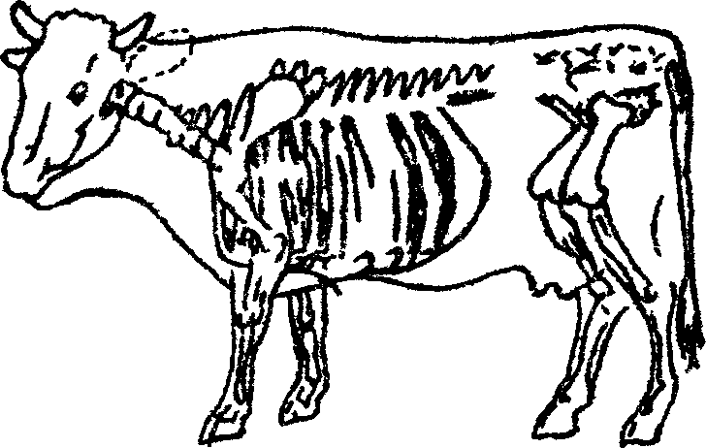

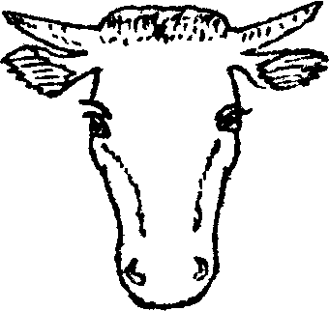



Рис. 12. Точки взятия промеров

Задание 2. На ферме учебно-опытного хозяйства взять промеры у животных и записать в таблицу 4.

Таблица 4. Промеры коров, см
Название  промеров | Первотелки |  |  | Коровы  полновозрастные |  |  | Промеры первотелок в % к полновозрастным
Название  промеров | кличка и номер | кличка и номер | средние по группе | кличка и номер | кличка и номер | средние по группе | Промеры первотелок в % к полновозрастным
Длина головы
Ширина лба
Высота в холке
Высота в спине
Высота в крестце
Глубина груди
Ширина груди
Ширина в маклоках
Ширина в седалищных буграх
Косая длина туловища (мерн.палкой)
Косая длина туловища (мерн.лентой)
Обхват груди
Полуобхват зада
Обхват пясти

Индексы телосложения представляют собой отношение числовых значений промеров двух и более взаимосвязанных статей одного и того же животного, выраженное в процентах. Наиболее часто используются следующие индексы:

1. Индекс длинноногости (высоконогости):

$$\frac{\text{высота} в \text{холке} − \text{глубина} \text{груди}}{\text{высота} в \text{холке}} х \text{100}\text{\%}$$

2. Индекс растянутости (формата):

$$\frac{\text{косая} \text{длина} \text{туловища} (\text{палкой})}{\text{высота} в \text{холке}} х \text{100}\text{\%}$$

3. Индекс тазо-грудной:

$$\frac{\text{ширина} \text{груди} \text{за} \text{лопатками}}{\text{ширина} в \text{тазобедренных} \text{сочленениях} } х \text{100}\text{\%}$$

4. Индекс сбитости (компактности):

$$\frac{\text{обхват} \text{груди}}{\text{косая} \text{длина} \text{туловища}} х \text{100}\text{\%}$$

5. Индекс перерослости:

$$\frac{\text{высота} в \text{кресце}}{\text{высота} в \text{холке}} х \text{100}\text{\%}$$

6. Индекс шилозадости:

$$\frac{\text{ширина} в \text{седалищных} \text{буграх}}{\text{ширина} в \text{тазобедренном} \text{сочленении}} х \text{100}\text{\%}$$

7. Индекс костистости:

$$\frac{\text{обхват} \text{пясти}}{\text{высота} в \text{холке}} х \text{100}\text{\%}$$

8. Индекс мясности:

$$\frac{\text{полуобхват} \text{зада}}{\text{высота} в \text{холке}} х \text{100}\text{\%}$$

Задание 3. Рассчитать индексы телосложения коров-первотелок и полновозрастных коров и записать по форме таблицы 5.

Таблица 5. Индексы телосложения
Индекс | Первотелки | Коровы  полновозрастные | Индексы  первотелок в % к полновозрастным коровам
Длинноногости
Растянутости
Тазогрудной
Сбитости

Перерослости
Костистости
Мясности

Задание 4. На основании промеров построить график экстерьерного профиля животных (табл. 6).
Таблица 6. График экстерьерного профиля
Промеры 75 80 85 90 95 100 105 110 115 120 125
Длина головы
Ширина лба
Высота в холке
Высота спины
Высота в крестце
Глубина груди
Ширина груди

Ширина в маклоках
Ширина в седалищных буграх
Косая длина
туловища (палкой)
Косая длина
туловища (лентой)
Прямая длина
туловища
Обхват груди
Обхват пясти
Полуобхват зада
Занятие 4. «Оценка морфологических особенностей вымени»

Цель занятия: получение знаний по строению вымени коров и его оценка глазомерным методом и путем взятия промеров.

Вопросы для самоподготовки:
- Какие формы вымени и сосков Вы знаете?
- Какие промеры характеризуют величину вымени и сосков?
- Какими мерными инструментами берут промеры вымени животных?
Место проведения занятия: ферма учебно-опытного хозяйства, аудитория.
Оборудование и материалы: для проведения занятий необходимы специально подобранные животные, измерительные инструменты (сантиметровые ленты, штангенциркуль, линейки), секундомеры, счетчики молока, мерные ведра, аппарат для раздельного выдаивания четвертей вымени.
Задачи и методика их выполнения:
1. В условиях учебно-опытного хозяйства определить форму вымени, сосков и взять промеры. Данные записать в таблицу 7.
2. Используя промеры вымени определить его величину и спадаемость после доения у коров.
3. Провести балльную оценку морфологических свойств вымени (табл. 8).
Структура вымени характеризуется соотношением железистой и соединительной ткани, оно равно 75:25%. Желательным является железистое вымя, которое после доения на задней поверхности образует складки, так называемый запас вымени. При прощупывании такое вымя мягкое, а вымя с соединительной и жировой тканью плотное и упругое.
Хорошее развитие венозных сосудов (молочные вены) и вен вымени свидетельствует о высокой продуктивности (рис. 13). Молочные колодцы это углубления в брюшной полости должны быть диаметром не менее 1,5-2 см.
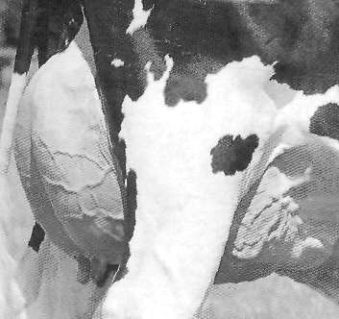
Рис. 13. Выраженность молочных сосудов вымени

Вымя бывает разной формы. Наиболее желательными формами являются чашеобразное, ваннообразное, округлое, а нежелательные - отвислое и козье.
Чашеобразное – имеет небольшой угол между брюхом и передним краем прикрепления, широкое и глубокое с равномерно развитыми долями и широко расставленными сосками. Оно пригодно к машинному доению. Продуктивность такой формы вымени выше на 10-12%, чем с округлым и на 25% больше, чем с козьим выменем.
Ваннообразное – передний край вымени незаметно переходит в брюшную полость. Оно имеет большую площадь прикрепления и широко расставленные соски, доли развиты равномерно (рис. 14).
Округлое - имеет небольшую площадь прикрепления, соски сближены (рис. 15).
Козье – недоразвиты передние и отвислые задние доли. Коровы с козьей формой вымени не пригодны к машинному доению (рис. 16).
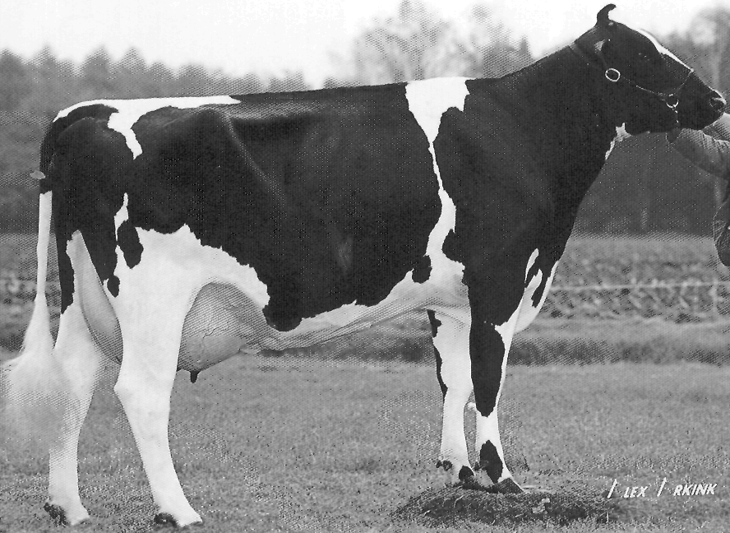
Рис. 14. Ваннообразное вымя

Рис. 15. Округлое вымя
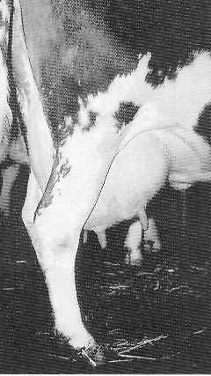
Рис. 16. Козье вымя

На молочную продуктивность оказывает влияние не только форма вымени, но и его размеры.
Величина вымени – это длина, ширина и глубина вымени. Хорошее вымя не должно быть ниже скакательного сустава. Из передних долей, которого получают не менее 43% суточного удоя. Величина вымени характеризуется его обхватом и глубиной. Для молочной коровы обхват вымени должен быть не менее 125 см, а глубина 31-33 см.
Задание 1. Отметить точки взятия основных промеров вымени на рисунке 17.
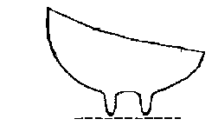

Рис. 17. Точки взятия основных промеров вымени

1. Обхват измеряется лентой по горизонтали на уровне основания переднего края (АD).
2. Длина измеряется циркулем от задней выпуклости до переднего края (АD).
3. Ширина берется циркулем над сосками передних четвертей в наиболее широком месте (E).
4. Глубина передней и задней четвертей измеряется лентой от брюшной стенки до соска (CG).
5. Длина сосков измеряется от основания до кончика (FH,GI).
6. Диаметр сосков берется штангенциркулем у основания.
7. Расстояние между сосками измеряется лентой.
8. Расстояние между передними и задними сосками измеряется лентой.
9. Расстояние между задними сосками.
При оценке вымени необходимо обращать внимание на длину, толщину и форму сосков. Длина и толщина сосков влияет на скорость молокоотдачи. Длинные соски (более 9 см) и толстые (более 3 см) для машинного доения мало пригодны. Укороченные до 5 см и тонкие до 2 см тоже не желательны. Хорошие соски имеют длину 6-8 см, а диаметр 2,2-2,8 см. По форме различают соски: цилиндрические, грушевидные, конические, карандашевидные, воронкообразные, бутыльчатые (рис. 18).
Задание 2. На рисунке 18 отметить формы сосков у коров.
а б в
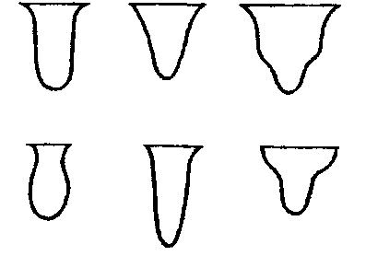
г д е
Рис. 18. Форма сосков: - воронкообразная; - бутыльчатая;
- грушевидная; - карандашевидная; - коническая;
- цилиндрическая
Задание 3. На ферме учебно-опытного хозяйства взять промеры вымени у коров (табл. 7).
Таблица 7. Промеры вымени (см)
Признаки | Коровы
Признаки | 1 | 2 | 3 | 4
1. Наибольшая ширина
2. Длина вымени у основания
3. Обхват у основания
4. Глубина: передней четверти
задней четверти
5. Расстояние от дна вымени до пола
6. Длина сосков: передних
задних
7. Диаметр сосков: передних
задних
8. Расстояние между сосками:
передними
задними

Задание 4. Используя промеры вымени определить величину вымени и его спадаемость после доения у коров.
Величину вымени определяют по формуле:

$$В=О х \frac{\text{ГП}+\text{ГЗ}}{2}$$
где В – величина вымени;
О – обхват вымени;
ГП – глубина передних долей;
ГЗ – глубина задних долей.

Спадаемость вымени (для уточнения оценки железистости) определяют по формуле:
$$С=\frac{В_{д}−В_{п}}{В_{д}}$$
где С – спадаемость вымени;
В_{д} – величина вымени до доения;
В_{п} – величина вымени после доения.
Задание 5. Оценить форму вымени двух коров на ферме учебно-опытного хозяйства. Данные записать в таблицу 8.

Таблица 8. Морфологическая оценка вымени
Морфологические признаки вымени  (нужное подчеркнуть) | Балл | Кличка и номер коровы
Морфологические признаки вымени  (нужное подчеркнуть) | Балл | балл | балл
Величина. Обхват: большой, средний, малый.  Глубина: средняя, неглубокая.  Прикрепление к телу: плотное, достаточное, недостаточное, с перехватом, отвисшее. | 5
Железистость: железистое, среднее, жировое. После доения спадает: сильно, средне, мало.  Подкожные вены: выделяются хорошо, средне, слабо. | 5
Форма вымени: ваннообразное, чашеобразное, округлое, козье.  Длина вымени: длинное, среднее, короткое.  Ширина вымени: широкое, среднее, узкое. | 5
Четверти: обоюдосторонние, симметричные, несимметричные, равномерно развитые, слабее развиты передние или задние. Атрофировалось четвертей.  Боковая борозда выражена: слабо, средне, сильно.  Дно вымени: горизонтальное, несколько или сильно наклонное, ступенчатое. | 5
Соски вымени: длинные, средние, короткие, толстые, средние, тонкие.  Форма: цилиндрическая, коническая, бутыльчатая, грушевидная, карандашевидная.  Расположены: широко, средне, узко, сближенность передних, задних, боковых.  Направлены: вниз, вперед, в стороны. Доятся: слабо, средне, туго, истечение молока.  Добавочные соски: есть, нет. | 5
ИТОГО | 25

Выводы:

Занятие 5. «Мечение крупного рогатого скота»

Цель занятия: закрепление теоретических знаний по использованию различных способов мечения крупного рогатого скота.
Место проведения занятия: учебная аудитория, ферма учебно-опытного хозяйства.
Оборудование и материалы: щипцы для нанесения выщипов, бирки, ошейники.
Задачи и методика их выполнения:
1. Изучить методы мечения животных путем нанесения выщипов на ушах, бирками и ошейниками.
2. Освоить ключ М.Ф. Иванова для нанесения выщипов на ушах и научиться читать номера у животных на ферме учебно-опытного хозяйства.
Мечение - присвоение и нанесение на тело животного числовых меток, обозначающий индивидуальный номер.
В настоящее время в скотоводстве широко используется мечение животных выщипами, бирками и ошейниками. В хозяйстве индивидуальный номер теленка присваивается в день его рождения при составлении акта на приплод, а наносится на тело теленка не позднее 2-го дня рождения.
Мечение выщипами на ушах. Проводится специальными щипцами на ушах животного по форме (продолговатые, круглые), где каждому выщипу соответствует определенная цифра. Продолговатые выщипы делаются на краях уха, а круглые - в середине (рис. 19, 20).

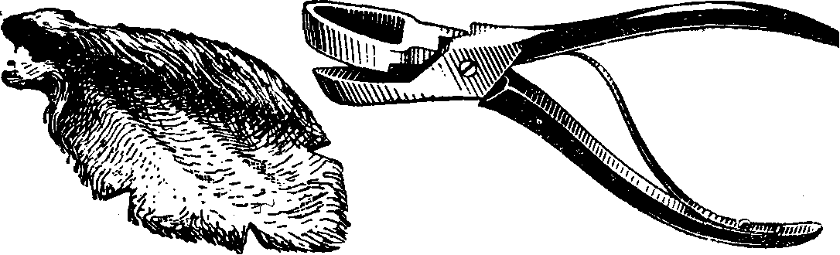

Рис. 19. Щипцы для выщипов на ушах
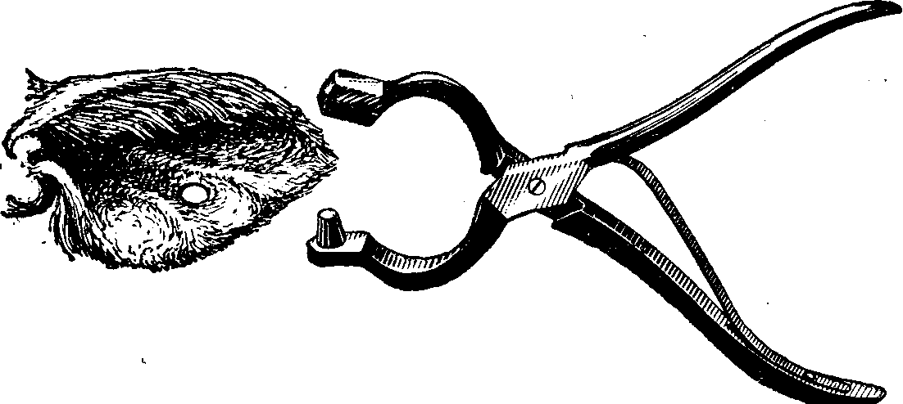
Рис. 20. Щипцы для круглых отверстий

При нанесении выщипов на ушах выбирается место с меньшим количеством кровеносных сосудов. Перед выщипыванием номера щипцы и уши должны быть обработаны дезинфицирующим раствором. При чтении номеров нужно помнить, что выщипы на левом ухе имеют всегда большее числовое значение, чем на правом. Сумма чисел левого и правого уха означает индивидуальный номер животного. По ключу М.Ф. Иванова можно вести нумерацию до 4621. Условный ключ для мечения скота приведен в таблице 9.

Таблица 9. Условный ключ для мечения скота
Место выщипа | Ключ М.Ф. Иванова
Место выщипа | правое ухо | левое ухо
Верхний край уха | 1 | 10
Нижний край уха | 3 | 30
Кончик уха | 100 | 200
Круглый вырез (середина уха) | 400 | 800
Круглый вырез ближе к краю | 1000 | 2000

Правильность выщипов по ключу М.Ф.Иванова показана на рисунке 21.

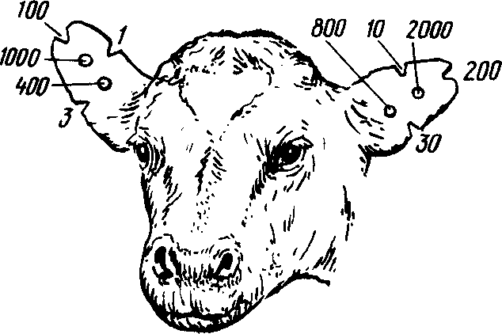

Рис. 21. Ключ для мечения скота по М.Ф.Иванову

Мечение бирками. Данный способ заключается в том, что в ухо ставятся метки, на которых имеется номер. Чтобы закрепить бирку в ушной раковине необходимо делать проколы. Имеются щипцы, одновременно пробивающие раковину и закрепляющие бирку (рис. 22а).
Мечение ремнями-ошейниками. Данный способ применяется на крупных молочных комплексах при беспривязном содержании. На ошейнике с обеих сторон вертикально нанесен номер крупными цифрами (рис. 22в).

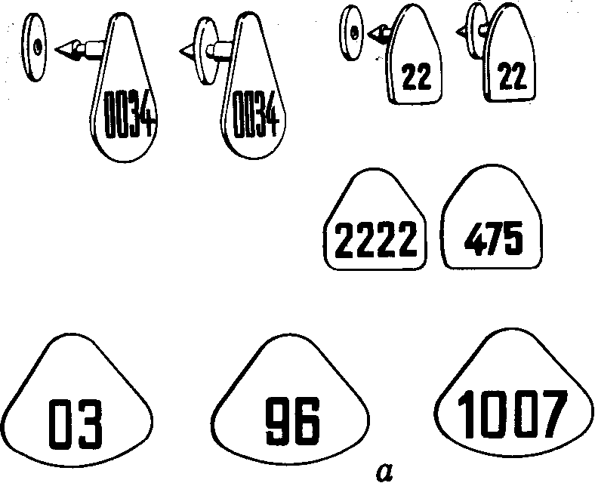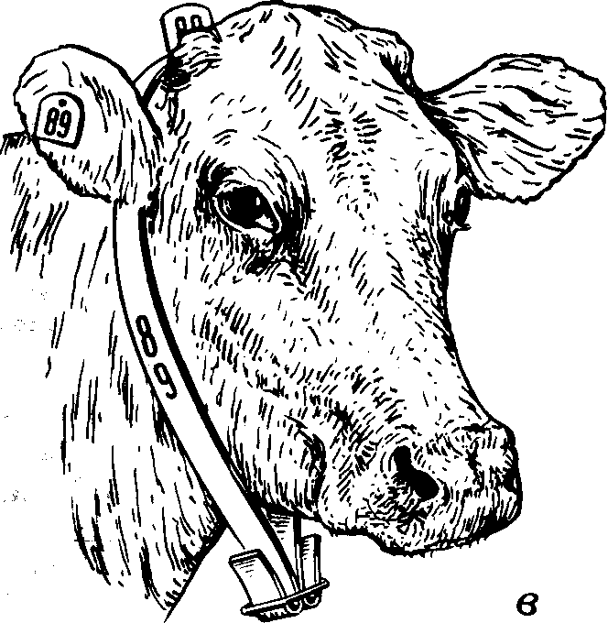
Рис. 22. Мечение с помощью бирок (а) и ошейников (в)

В практике крупных ферм и комплексов у молодняка применяется мечение выщипами, а затем ошейниками.
Задание 1. Нарисовать контуры ушей и обозначить следующие номера по ключу М.Ф.Иванова 50, 60, 238, 440, 480, 800, 1200, 2000.

Формы и методы контроля: осуществляются путем проверки преподавателем выполненного индивидуального задания методом собеседования и проведения итоговых занятий.

Вопросы для самоконтроля:
- Какие существуют методы оценки животных по экстерьеру, их достоинства и недостатки?
- Назовите и покажите стати животных молочного направления продуктивности.
- Назовите и покажите стати животного мясного направления продуктивности.
- Укажите точки взятия промеров у коровы и назовите мерные инструменты для их измерения.
- Назовите основные промеры тела животных и правила их взятия.
- Какие правила техники безопасности существуют при измерении животных и работе с ними?
- Укажите основные различия в экстерьере скота различного возраста и пола.
- Какая взаимосвязь существует между экстерьером и продуктивность скота?
- Назовите и охарактеризуйте типы конституции по П.Н. Кулешову и И.Ф. Иванову.
- Назовите признаки экстерьера и конституции, характерные для животных разных типов конституции и направление продуктивности.
- Назовите индексы телосложения крупного рогатого скота и их составные элементы, их значение в оценке скота.
- Каковы преимущества экстерьерного профиля при сравнительной оценке животных по промерам?
- Назовите основные факторы, влияющие на развитие экстерьера и конституции.
- Как определить форму вымени?
- От чего зависит структура вымени?
- Какое бывает по своему расположению дно вымени?
- Какие бывают соски по форме, величине и их расположение?
- Какие требования экстерьера и конституции предъявляются к животным, используемым в условиях промышленной технологии?

Рекомендуемая литература:
- Шляхтунов В.И., Смунев В.И. Скотоводство. - Мн.: Техноперспектива, 2005. - 387 с.
- Шляхтунов В.И., Антонюк В.С., Бубен Д.М. Скотоводство и технология производства молока и говядины - Мн.: Ураджай, 1997. – 464 с.
- Бегучев А.П. и др. Скотоводство - М.: Агропромиздат, 1992. - 543 с.
- Савельев В.И. Практикум по скотоводству и технологии производства молока и говядины. – Мозырь, Белый ветер. 2000.- 376 с.
- Изилов Ю.С. Практикум по скотоводству. М: Агропромиздат, 1988. – 216 с.
- Арзуманян Е.А. Экстерьер сельскохозяйственных животных. – М:, Колос, 1976. - 496 с.

Тема 2. МОЛОЧНАЯ ПРОДУКТИВНОСТЬ КРУПНОГО РОГАТОГО СКОТА

Занятие 1. «Учет и оценка молочной продуктивности коров»

Цель занятия: приобрести практические навыки индивидуальной оценки коров по молочной продуктивности при различной продолжительности их использования.

Вопросы для самоподготовки:
- Физиологические основы молокообразования и молоковыделения.
- Состав молока и молозива.
- Как определяется суточный удой у коровы при разных способах доения?
- Как определяется среднемесячный удой?
- Как определяется удой коровы за укороченную и полную лактацию, за 305 дней лактации?
- Как отобрать пробы молока для определения содержания жира и белка в нем за лактацию при разных способах доения?
- Способ подсчета выхода молочного жира и белка в молоке за полную и укороченную лактации.
- Что понимается под однопроцентным молоком и способ его подсчета?
- Как вычисляется средняя жирность молока за лактацию или ее отрезки?
- Что такое сервис-период, сухостойный период и их продолжительность?
- Первичные документы индивидуального и группового учета молока и его качества?
Место проведения занятия: учебная аудитория, ферма учебно-опытного хозяйства.
Оборудования и материалы: счетная техника, формы учета молока, племенные карточки коров, оборудование для учета молока и отбора проб для определения его качества.
Задачи и методика их выполнения:
1. Во время дойки определить количество молока за одно доение у нескольких коров и отобрать пробы для определения химического состава молока. Заполнить акт контрольной дойки.
2. Ознакомиться с оборудованием для группового учета молока на ферме учебно-опытного хозяйства, с правилами отбора по группе коров, по ферме. Ознакомиться с формами хозяйственного учета молока и документами на сдачу-приемку молока.
3. Из племенных карточек произвести выписку данных месячных удоев и жирности молока, даты начала и окончания лактации, определить число дойных дней у коров, удой и процент жира за всю лактацию, за 305 дней лактации, количество молочного жира за эти периоды, количество 4% молока базисной жирности, а также продолжительность сухостойного и сервис-периодов.
Молочная продуктивность коров характеризуется количеством и качеством молока, полученного за определенный промежуток времени (месяц, квартал, год и т.д.).
Основными показателями, характеризующими молочную продуктивность, являются: величина удоя (кг), содержание жира (%) и белка (%) в молоке, количество молочного жира (кг) и молочного белка (кг). Эти показатели колеблются в зависимости от ряда наследственных факторов.
Учет молочной продуктивности должен проводится как в племенных, так и в товарных хозяйствах. Удой коров учитывают в килограммах с точностью до 0,1 кг. Для перевода литров в килограммы количество литров умножают на удельный вес молока - 1,030 г/см³.
В практике и научных исследованиях для получения сопоставимых данных и более объективной оценки молочной продуктивности коров применяется корректировка их удоя на 4 % молоко. Пересчет проводится по формуле:

М_{4%} = М х (0,4 + Ж х 0,15),

где М - количество надоенного молока за лактацию, кг;
Ж – фактическая жирность молока, %.

При реализации молока государству ведется пересчет на базисную жирность по формуле:
$$М_{б}=\frac{М_{ф} х Ж_{ф}}{Ж_{б}}$$
где, М_{ф} – количество молока фактической жирности, кг;
Ж_{ф} – фактическая жирность молока, %;
Ж_{б} – базисная жирность молока, %.

Задание 1. Определить показатели молочной продуктивности коров за период лактации (табл. 10).

Таблица 10. Изменение количества и качества молока в течение лактации
Месяцы лактации | Удой за  месяц, кг | Процент жира | Однопроцентное молоко, кг | Молочный жир, кг
1
2
3
4
5
6
7
8
9
10
11
ИТОГО

Задание 2. Определить количество молока базисной жирностью в пересчете на 4% жирность молока.

Задание 3. Рассчитать удой по группе на одну корову в сутки и средний процент жира в молоке. На ферме 200 коров, надоено утром 2000 кг молока, жирностью 3,7%; днем 2300 кг, жирностью 3,5%; вечером 2200 кг молока жирностью 3,55%.

Задание 4. Определить удой и среднее поголовье коров за год. Поголовье коров по месяцам на: 01.01 – 200; 01.02 – 195; 01.03 – 200; 01.04 – 190; 01.05 – 197; 01.06 – 198; 01.04 – 199; 01.08 – 199; 01.09 – 195; 01.10 – 192; 01.11 – 198; 01.12 – 200; 01.01 – 200. Надоено молока 935 тонн.

Задание 5. Определить количество зачетного молока по хозяйству, если утром сдано 250 кг молока, жирностью 3,7%; в обед 2100 кг, жирностью 3,5%; вечером 2300 кг, жирностью 3,6%.

Задание 6. Рассчитать экономические показатели производства молока в хозяйстве. Количество сельхозугодий ______ га, надоено молока за год ______ тонн.

Занятие 2. «Изучение влияния различных факторов на ход
лактации и молочную продуктивность коров»

Цель занятия: изучить типы лактационной кривой и изменение уровня молочной продуктивности коров под влиянием различных факторов.

Вопросы для самоподготовки:
- Что понимают под лактационной кривой?
- Назовите типы лактационных кривых по А.С. Емельянову.
- Связь лактационной кривой с уровнем молочной продуктивности.
- Влияние условий кормления и содержания коров на лактационную кривую.
- Влияние физиологического состояния коровы (охоты, периода стельности) на ход лактационной кривой.
- Влияние интенсивности раздоя на лактационную кривую коров.
- Что понимается под коэффициентом постоянства лактации?
- Факторы, влияющие на коэффициент постоянства лактации.
- Взаимосвязь коэффициента постоянства удоя и лактационной кривой у коров.
- Какова связь живой массы с молочной продуктивностью коров?
- Влияние возраста коровы на ее молочную продуктивность.
Место проведения занятия: учебная аудитория.
Оборудование и материалы: ученическая линейка и цветные карандаши, материал предыдущего занятия и индивидуальные задания.
Задачи и методика их выполнения:
1. Начертить две лактационные кривые удоя коров, используя табличный материал предыдущего занятия (табл. 10). Определить тип лактационных кривых и описать их, отметить какая лактационная кривая характеризует нормальное течение лактации.
2. Пользуясь имеющимися данными рассчитать коэффициент постоянства удоя тремя способами:
- путем определения (в процентах) удоя в каждый последующий месяц лактации к предыдущему и к годовому удою (табл. 11);
- по формуле Ф.Ф.Эйснера (1):

$$\text{КПЛ}=\frac{У_{ф}}{В_{у} х Д} х \text{100}$$

где У_{ф} – удой за лактацию (или 305 дней);
В_{у} - высший суточный удой;
Д – количество дойных дней.
При выровненных удоях коэффициент постоянства лактации составляет 70% и более, при быстро снижающихся 50 и менее %.
По отношению суммы удоев, полученных за 4, 5, 6-й месяцы лактации к сумме удоев полученных за 1, 2, 3-й месяцы лактации (2):

$$\text{КПЛ}=\frac{У_{м_{4}}+У_{м_{5}}+У_{м_{6}}}{У_{м_{1}}+ У_{м_{2}}+У_{м_{3}}} х \text{100}\text{\%}$$

где Ум₁ – удой за первый месяц лактации, кг;
Ум₂ - удой за второй месяц лактации, кг и т. д.

Сделайте выводы о предпочтительности одной их лактационных кривых.
- На основании индивидуальных заданий изучите влияние породы, возраста и живой массы коров на их молочную продуктивность и рассчитайте коэффициент молочности по формуле:
$$\text{КМ}=\frac{У х \text{100}}{\text{ЖМ}}$$
где КМ – коэффициент молочности, кг;
У – удой за лактацию, кг;
ЖМ – живая масса, кг.
У коров молочного направления продуктивности на 100 кг живой массы должно приходиться не менее 800-1000 кг молока, у молочно-мясных пород – 650-750 кг, а у мясных – 500-600 кг.
Задание 1. Используя данные удоя коров по месяцам лактации рассчитать коэффициент постоянства лактации.

Таблица 11. Определение коэффициента постоянства лактации
Месяцы лактации | Кол-во дойных дней | Удой за месяц, кг | Суточный удой, кг | Удой за месяц в %
 |  |  |  | от предыдущего месяца | от годового удоя
1
2
3
4
5
6
7
8
9
10
11
ИТОГО

Выводы:

Задание 2. Рассчитать коэффициент постоянства лактации, используя формулы 1,2.

Задание 3. По данным таблицы 11 построить лактационную кривую и указать ее тип.

Задание 4. По данным, приведенным в таблице 12, проанализируйте влияние породы на молочную продуктивность, содержание жира и белка в молоке.

Таблица 12. Влияние породы на молочную продуктивность
Порода | Удой за 305 дней лактации | %  жира | Кол-во молока 1-% жирности | Кол-во молочного жира, кг
Черно-пестрая | 6520 | 3,7
Красная белорусская | 4300 | 4,2
Голландская | 8500 | 4,0
Голштинская | 9350 | 3,6
Джерсейская | 3800 | 4,6

Выводы:

Задание 5. Охарактеризовать влияние возраста коровы на молочную продуктивность (табл. 13).

Таблица 13. Влияние возраста коровы на молочную продуктивность
№ коровы | Лактация
№ коровы | 1 | 2 | 3 | 4 | 5 | 6 | 7 | 8 | 9 | 10
Удой за лактацию, кг | 3985 | 4410 | 4928 | 5366 | 5566 | 5458 | 5390 | 5127 | 4925 | 4515
Средний % жира за лактацию | 3,74 | 3,76 | 3,77 | 3,74 | 3,72 | 3,71 | 3,68 | 3,6 | 3,52 | 3,5
Кол-во
молочного жира, кг

Выводы:

Задание 6. Изучить влияние живой массы на величину удоя и записать по форме таблицы 14.
Таблица 14. Зависимость удоя коров от живой массы
№  коровы | Живая масса, кг | Удой за 305 дней  лактации, кг | %  жира | Получено молока на 100 кг живой массы |  | Направление  продуктивности
 |  |  |  | фактической жирности, % | 4-х % | Направление  продуктивности
1 | 550 | 4780 | 3,4
2 | 600 | 5890 | 3,3
3 | 570 | 6010 | 3,3
4 | 500 | 5500 | 3,5
5 | 580 | 4700 | 3,8
6 | 560 | 4680 | 3,9
7 | 590 | 4500 | 4,3
8 | 600 | 3200 | 4,4
9 | 590 | 3300 | 4,5
10 | 595 | 3250 | 4,3
11 | 620 | 6020 | 3,7
12 | 610 | 5980 | 3,6
13 | 620 | 3400 | 4,2
14 | 600 | 3100 | 4,3
15 | 580 | 7150 | 3,8

Выводы:

Занятие 3. «Планирование производства молока»

Цель занятия: приобрести практические навыки и освоить методику планирования удоя на корову по месяцам календарного года и лактации.

Вопросы для самоподготовки:
- Назовите формы, в которых ведется индивидуальный и групповой учет молока.
- Какова закономерность изменения удоя у коров с возрастом (по лактациям)?
- Как рассчитывается число фуражных дней?
- Как определяется среднемесячное, среднеквартальное и среднегодовое поголовье коров?
- Какие исходные данные необходимы для составления плана отела и осеменения коров и нетелей?
- Что понимается под термином «валовый надой молока» и как он рассчитывается?
- Как определяется годовой удой на корову?
- Как определяется время запуска коровы?
- Как вычислить количество дойных дней в месяце, квартале, календарном году, за полную лактацию?
- Что понимают под фуражной и среднегодовой коровой и как определяется их численность?
Место проведения занятия: учебная аудитория.
Оборудование и материалы: календарь стельности коров, формы индивидуального и группового учета молока, журнал осеменения и отела коров и телок, документы на сдачу-приемку молока, счетная техника.
Задачи и методика их выполнения:
1. Пользуясь данными зоотехнического учета и коэффициентами изменения удоя коров по месяцам лактации и с возрастом, составьте план надоя молока от каждой коровы по месяцам лактации.
2. Определить удой на корову по месяцам календарного года.
3. Пользуясь необходимыми исходными данными по каждой корове, закрепленной за оператором по машинному доению, составьте план надоя молока по группе коров (15-20 голов).
Об интенсивности использования коров в стаде принят показатель удоя на одну фуражную корову за определенный промежуток времени.
Среднее поголовье коров определяют делением суммы кормо-дней на количество дней в периоде, за который определяется среднее поголовье (месяц, квартал, год и т.д.).
Фуражная корова – любая корова (дойная, сухостойная), которая содержится в хозяйстве.
Кормо-день – день пребывания коровы в хозяйстве. День выбытия из хозяйства не считается кормо-днем, а день прибытия считается.
Средний удой на корову определяется путем деления валового надоя за определенный промежуток времени (месяц, год, квартал и т.д.) на среднее поголовье коров.
Задание 1. Определить количество фуражных коров за месяц по ферме и удой на фуражную корову. Поголовье коров на ферме составляет 400 голов. 5 апреля выбыло 2 головы; 10 апреля – 1 голова; 25 апреля – 4 головы. Прибыло: 7 апреля 1 голова; 10 апреля – 4 головы; 15 и 20 апреля – 2 головы; 28 апреля – 3 головы. В месяце 30 дней.

Задание 2. Используя данные методических указаний составить план надоя молока по месяцам лактации (табл. 15).
Таблица 15. План надоя молока от каждой коровы по месяцам лактации на 20 год
№ п/п | Кличка и номер коров | Лак-тация | Удой за предыдущую лактацию, кг | Заплан. удой за лактацию, кг | Дата осеме-нения | Дата за-пуска | Дата ожидаемого отела | Плановый удой по месяцам
 |  |  |  |  |  |  |  | I | II | III | IV | V | VI | VII | VIII | IX | X | XI | XII

Задание 3. Определить удой на корову по месяцам календарного года (табл. 16).

Таблица 16. Удой на корову по месяцам календарного года (кг)
Показатели | Порядковый месяц года
Показатели | I | II | III | IV | V | VI | VII | VIII | IX | X | XI | XII
Число коров на 1-ое, гол.
Телилось нетелей, гол./число
Кол-во нетелей (телилось), гол.
Выбраковано коров, гол./число
Кол-во выбракованных коров, гол.
Остаток на конец месяца, гол.
Кол-во фуражных дней, дн.
Среднемесячное поголовье, гол.
Валовой надой:
а) за месяц, кг
б) с нарастающим итогом, кг
Средний удой на корову:
а) за месяц, кг
б) с нарастающим итогом, кг

Задание 4. Составьте план надоя молока по группам коров, закрепленных за доярками, и запишите данные в таблицу 17.

Таблица 17. План надоя молока по группам коров
Фамилия, имя,  отчество доярки | Фактический удой в  прошлом году на корову, кг | Закреплено, гол. |  | Средне-годовое  число коров | План по надою  молока, кг
Фамилия, имя,  отчество доярки | Фактический удой в  прошлом году на корову, кг | коров | нетелей | Средне-годовое  число коров | на одну  корову | на группу коров

Занятие 4. «Экономическая эффективность производства
молока»

Цель занятия: приобрести практические навыки по расчету затрат на производство молока, определению себестоимости и рентабельности.

Вопросы для самоподготовки:
- Назовите формы, в которых ведется индивидуальный и групповой учет молока.
- Как рассчитывается число фуражных дней?
- Как определяется среднемесячное, среднеквартальное и среднегодовое поголовье коров?
- Что понимается под термином «валовый надой молока» и как он вычисляется?
- Как определяется годовой удой на корову?
- Что понимают под фуражной и среднегодовой коровой и как определяется их численность?
- Что Вы понимаете под себестоимостью и уровнем рентабельности производства молока? Как определяются данные показатели?
Место проведения занятия: учебная аудитория.
Оборудование и материалы: формы индивидуального и группового учета молока, документы на сдачу-приемку молока, счетная техника.
Задачи и методика их выполнения:
1. Рассчитать уровень планируемых затрат на среднегодовую корову, содержащуюся в хозяйстве.
2. Определить годовую величину планируемого удоя на корову с учетом затрат на производство молока.
3. Рассчитать себестоимость производства молока с учетом планируемого удоя и затрат.
4. Определить расчетную цену реализации молока и предполагаемый уровень рентабельности его производства.
Задание 1. Рассчитать уровень планируемых затрат на среднегодовую корову по следующей формуле:

$$З=\frac{\text{УхЦ}}{\frac{Р}{\text{100}}+1}$$

где З – планируемые затраты, руб.;
У - среднегодовой удой на корову, ц;
Ц - цена реализации 1 ц молока, руб.;
Р – планируемая рентабельность производства продукции, %.

Пример. Удой на корову 4500 кг молока, планируемая рентабельность 20%, цена реализации 62 руб. за 1 кг, уровень затрат составит 2583 руб.

Задание 2. Определить годовую величину планируемого удоя на корову с учетом затрат на производство молока (данные хозяйства).
Величину годового удоя от одной коровы (У) при определенных экономических параметрах производства молока рассчитывают по формуле:

$$У=\frac{З(\frac{Р}{\text{100}}+1)}{Ц}$$

где, У – годовой удой от коровы, ц;
З – затраты на среднегодовую корову, руб.;
Р – рентабельность производства продукции, %;
Ц – цена реализации 1 ц молока, руб.

Задание 3. Рассчитать плановую себестоимость, цену реализации, уровень рентабельности молока, пользуясь данными хозяйства за предыдущий год.
Для определения расчетной себестоимости 1 ц молока (С) с учетом заданных экономических параметров производства используют следующую формулу:

$$С=\frac{Ц}{\frac{Р}{\text{100}}+1}$$

где, Ц – цена реализации 1 ц молока, руб.;
Р – рентабельность производства продукции, %.

Приведенная формула позволяет определить уровень себестоимости 1 ц молока, отвечающий конкретным экономическим условиям производства продукции.

Для определения уровня закупочных цен на молоко в зависимости от себестоимости его производства и плановой рентабельности можно рекомендовать следующую формулу:

$$Ц=С(\frac{Р}{\text{100}}+1)$$

где Ц – расчетная цена реализации 1 ц молока, руб.;
С – полная себестоимость 1 ц молока, руб.;
Р – рентабельность производства продукции, %.

Уровень рентабельности производства молока (Р) можно рассчитать по формуле:
$$Р=(\frac{Ц}{С}−1)х\text{100}$$

где Ц – цена реализации 1 ц молока, руб.;
С – полная себестоимость 1 ц молока, руб.

Рассчитать окупаемость концентратов молоком. Животным при продуктивности 10 кг и 15 кг молока скармливают в сутки 5кг концентратов. Стоимость 1 кг концентратов 54 руб., а цена реализации молока 62 руб.

Задание 4. Составить отчет о движении скота на ферме и рассчитать структуру стада крупного рогатого скота по форме таблиц 18, 19.
Таблица 18. Структура стада крупного рогатого скота
Половозрастные группы | Количество голов
Половозрастные группы | 20__г. | %
Выводы:

Вопросы для самоконтроля:
- Строение и функции молочной железы.
- Химический состав молока и молозива.
- Факторы, определяющие уровень молочной продуктивности и качества молока у коров.
- Назовите основные методы индивидуального учета молочной продуктивности (удой, жир, белок) и группового учета молока.
- Как организовать проведение контрольных доек в хозяйственных условиях при различных способах доения?
- Как определить величину удоя, жирномолочность, белковомолочность, количество молочного жира и белка в месяц за лактацию и за ряд лактаций?
- Какова последовательность в расчетах при индивидуальном планировании удоев коров?
- Что необходимо знать для составления годового плана надоя молока по отдельным коровам?
- Как определить возможную молочную продуктивность коровы?
- Методика определения среднего удоя на корову в год.
- Методика составления плана надоя молока по группам коров и ферме в целом.
- Расскажите о порядке сдачи-приемки молока на молокоперерабатывающие предприятия и требования к его качеству.
- Как пересчитать количество сдаваемого молока фактической жирности на зачетное количество (с учетом базисной жирности)?
- Назовите достижения передовиков по производству и надоям молока.

Рекомендуемая литература:
1. Шляхтунов В.И., Смунев В.И. Скотоводство. - Мн.: Техноперспектива, 2005. - 387 с.
2. Шляхтунов В.И., Антонюк В.С., Бубен Д.М. Скотоводство и технология производства молока и говядины - Мн.: Ураджай, 1997. – 464 с.
3. Бегучев А.П. и др. Скотоводство - М.: Агропромиздат, 1992. - 543 с.
- Савельев В.И. Практикум по скотоводству и технологии производства молока и говядины. – Мозырь, Белый ветер. 2000.- 376 с.
- Изилов Ю.С. Практикум по скотоводству. М: Агропромиздат, 1988. – 216 с.

Тема 3. МЯСНАЯ ПРОДУКТИВНОСТЬ КРУПНОГО РОГАТОГО СКОТА

Занятие 1. «Определение методов упитанности
крупного рогатого скота и изучение ГОСТов»

Цель занятия: формирование знаний требований ГОСТов и методики прижизненного и послеубойного определения упитанности скота различного возраста и пола.

Вопросы для самоподготовки:

- Согласно ГОСТа 5110-55, по каким главным показателям ведется определение категории упитанности скота?
- Какая очередность отложения жира у крупного рогатого скота (щупы) и как они именуются на рисунке?
- На какие группы подразделяют крупный рогатый скот при оценке его упитанности?
- Назовите категории упитанности, характеризующие каждую группу скота.
- Дайте характеристику категориям упитанности волов, коров и молодняка по качеству туш.
- Какие Вы знаете категории упитанности быков и телят по качеству туш?
Место проведения занятия: учебная аудитория, ферма учебно-опытного хозяйства
Оборудование и материалы: В.И. Савельев «Практикум по скотоводству и технология производства молока и говядины», 2000; муляжи, плакаты.

Задачи и методика их выполнения:
1. Обозначить на рисунке цифрами основные места жироотложения (щупы) и запомнить их.
2. Пользуясь практикумом по скотоводству, опишите и усвойте требования ГОСТов при прижизненном определении упитанности скота различного возраста и пола.
3. Опишите в таблицах 20, 21 и усвойте требования ГОСТов прижизненной и послеубойной оценки упитанности скота различного возраста и пола.
Задание 1. На рисунке 24 отметьте места отложения жира. Опишите категории упитанности крупного рогатого скота, согласно ГОСТа Р 54315-2011(Крупный рогатый скот для убоя. Говядина и телятина в тушах, полутушах и четвертинах), (табл. 20, 21).

Рис. 24. Места наибольшего жироотложения (щупы)
- Мошоночный (у коров впереди вымени)
- Коленной складки (задний щуп)
- На седалищных буграх (ниже корня хвоста)
- Крестцовый (в области крестца)
- Поясничный
- Реберный (на последнем ребре)
- Против сердца (выше локтя)
- Паховый или боковой (в области голодной ямки)
- Лопаточный
- Грудной
- Подъязычный
- Хомутовый
- Предшейный (на участке, переходящем в грудь)
- Сердечный (позади локтевого сустава)
- Околоушной
В зависимости от пола и возраста крупный рогатый скот для убоя подразделяют:
- молодняк - бычки (МБ), бычки-костраты (МК), телки (МТ), коровы-первотелки (МКП);
- взрослый скот-коровы (ВК), быки (ВБ)%
-телята-молочники (ТМ);
- телята (Т).
Молодняк крупного рогатого скота подразделяют на категории: супер, прима, экстра, отличная, хорошая, удовлетворительная, низкая.
Взрослый скот подразделяют на категории: первая, вторая.
Телят и телят-молочников подразделяют на категории: первая, вторая.

Таблица 20. Категории упитанности
Категория |  |  | Признаки  упитанности
Молодняк крупного рогатого скота
Супер |  | класс
 |  | А
Прима |  | А
Экстра |  | Б
Отличная | Г
Хорошая | Г
Удовлетворительная | Д
Низкая | Д
Взрослый скот
Категория 1
Категория 2
Телята-молочники
Категория 1
Категория 2
Телята
Категория 1
Категория 2

Таблица 21. Послеубойная оценка упитанности крупного рогатого скота
Категория |  |  | Признаки  упитанности
Молодняк крупного рогатого скота
Супер |  | класс
 |  | А
Прима |  | А
Экстра |  | Б
Отличная | Г
Хорошая | Г
Удовлетворительная | Д
Низкая | Д
Взрослый скот
Категория 1
Категория 2
Телята-молочники
Категория 1
Категория 2
Телята
Категория 1
Категория 2

Занятие 2. «Определение упитанности крупного рогатого скота»

Цель занятия: приобрести практические навыки определения упитанности скота различными методами на ферме учебно-опытного хозяйства.
Вопросы для самоподготовки:
- Какие показатели учитывают при установлении категории упитанности?
- Различие в форме туловища скота различной упитанности.
- Дайте характеристику развития мускулатуры различных статей тела у молодняка и коров при разной упитанности.
- Охарактеризуйте выраженность остистых отростков холки, седалищных бугров, маклоков у молодняка и коров разной упитанности.
- Какой цвет оболочек век, губ и неба характерен для телят различной категории упитанности?
Место проведения занятия: ферма учебно-опытного хозяйства.
Оборудование и материалы: скот различных категорий упитанности, возраста и пола.
Задачи и методика их выполнения:
1. Определите категорию упитанности крупного рогатого скота.

Задание 1. Определите категорию упитанности крупного рогатого скота и запишите результаты определения в таблице 22.

Таблица 22. Определение упитанности крупного рогатого скота учебного хозяйства
Инв. № животных
Молодняк
Форма туловища: округлая, недостаточно округлая, угловатая
Развитие мышечной ткани: хорошее, удовлетворительное, неудовлетворительное
Лопатки, поясница, зад и бедра: хорошо выполнены, бедра не подтянутые
Холка, остистые отростки, седалищные бугры, маклоки: не выступают, слегка выступают и выступают
Отложения подкожного жира: у основания хвоста на седалищных буграх и в щупе прощупываются слабо, не прощупываются.
Упитанность: высшая, средняя, нижнесредняя

Коровы
Форма туловища: округлая, недостаточно округлая, угловатая
Развитие мышечной ткани: хорошее, удовлетворительное, неудовлетворительное
Занятие 3. «Изучение влияния различных факторов на мясную продуктивность скота»

Цель занятия: приобрести навыки в изучении закономерности интенсивности роста, мясных и откормочных качеств молодняка в зависимости от возраста, уровня кормления и породы.

Вопросы для самоподготовки:
- Как рассчитать общий, среднесуточный приросты и относительную скорость роста за определенный период и за весь период выращивания и откорма?
- Какие показатели характеризуют убойные качества скота?
- Дайте определение массы туши, выхода туши, убойной массы и убойного выхода.
- Какие показатели учитывают при характеристике морфологического состава туш?
- Как определить коэффициент мясности?
- Как определяется белково-качественный показатель?
- Как рассчитать оплату корма продукцией, чистый доход, окупаемость рубля, рентабельность производства говядины.
Место проведения занятия: аудитория кафедры.
Оборудование и материалы: исходные данные индивидуальных заданий, счетная техника.
Задачи и методика их выполнения:
1. Рассчитайте абсолютный, среднесуточный прирост живой массы бычков, выход туши и жира, убойный выход.
2. Определите морфологический состав туши, количество мяса, костей и сухожилий, коэффициент мясности, белково-качественный показатель мяса.
3. Сделать анализ выхода мясной продуктивности крупного рогатого скота в зависимости от породы.
Задание 1. По результатам откорма бычков, приведенным в таблице 23, рассчитайте абсолютный, среднесуточный прирост живой массы бычков, выход туши и жира, убойный выход.

Таблица 23. Показатели мясных качеств и экономической эффективности откорма бычков черно-пестрой породы в зависимости от возраста

Показатели | При рождении |  | Возраст, мес.
Показатели |  |  | 3 |  | 6 |  | 9 |  | 12 |  | 15 |  | 18
Живая масса 1 гол, кг | 31,5 |  | 94,7 |  | 171,6 |  | 245,1 |  | 313,0 |  | 402,4 |  | 494,5
Общий прирост, кг
Среднесуточный прирост, г
Относительная скорость роста, мес. | - |  | 0-3 |  | 3-6 |  | 6-9 |  | 9-12 |  | 12-15 |  | 15-18
% по периодам
% от рождения
Убойные качества бычков
Съемная масса, кг | 31 | 95 |  | 172 |  | 250 |  | 318 |  | 405,2 |  | 480
Предубойная масса, кг | 31 | 92 |  | 170 |  | 245 |  | 318 |  | 390 |  | 468
Масса туши, кг | 17,4 | 47 |  | 88,5 |  | 130 |  | 168 |  | 218,5 |  | 260
Масса внутреннего жира, кг | 0,4 | 1,5 |  | 2,47 |  | 2,8 |  | 8,7 |  | 9,2 |  | 10,7
Выход жира, %
Убойная масса, кг
Убойный выход, %
Выводы:

Задание 2. Определите морфологический состав туши, качество мяса, костей и сухожилий, коэффициент мясности, выход мякоти на 100 кг живой массы, белково-качественный показатель мяса (табл. 24).

Таблица 24. Морфологический состав туши
Показатели | При рождении | Возраст, мес.
Показатели | При рождении | 3 | 6 | 9 | 12 | 15 | 18
Мякоть: кг | 9,01 | 22 | 60,5 | 99,5 | 128 | 168 | 218,6
%
Кости: кг | 7 | 20 | 23,5 | 26,5 | 34 | 34,5 | 37,5
%
Сухожилия и хрящи: кг | 1,4 | 4,4 | 3,7 | 3,3 | 2,8 | 3,7 | 4,1
%
На 1 кг костей приходится мякоти, кг
На 100 кг предубойной живой массы количество мякоти, кг

КАЧЕСТВЕННЫЙ ПОКАЗАТЕЛЬ ГОВЯДИНЫ:

Полноценные белки, % - 53; 59,8; 60.4; 60,25; 70,35; 79,63; 77,13
Неполноценные белки, % - 29,1; 33,6; 30,38; 20,4; 20,2; 16,4; 16,6

Задание 3. Сделайте анализ выхода мясной продуктивности крупного рогатого скота в зависимости от породы (табл. 25).

Таблица 25. Мясная продуктивность крупного рогатого скота разных пород в возрасте 18 месяцев
Показатели | Порода
Показатели | черно-пестрая | лиму-зинская | гере-  фордская | шароле
Предубойная масса, кг | 421,5 | 529,7 | 561,7 | 566
Масса туши, кг | 230 | 300,4 | 327,7 | 337,4
Масса жира, кг | 10,4 | 10,9 | 19,3 | 12,8
Убойный выход, %
Содержится в туше мякоти, % | 75,8 | 78,2 | 81,9 | 82,8
кг
Костей, % | 16,0 | 17,1 | 18,9 | 17,8
кг
Коэффициент мясности
Выводы:

Занятие 4. «Сорта говядины в туше животного»
Цель занятия: приобрести навыки по определению сортов говядины (рис. 25).

Вопросы для самоподготовки:
- Какие отруба туши относят к первому сорту?
- Назовите отруба туши, которые относят ко второму сорту.
- Какие отруба туши относятся к третьему сорту?
Место проведения занятия: аудитория кафедры.
Оборудование и материалы: рисунок туши с подразделением ее на сорта говядины.
Задачи и методика их выполнения:
1. Обозначить сорта говядины на рисунке туши крупного рогатого скота.
2. Покажите и назовите сорта говядины на муляже бычка мясной породы.

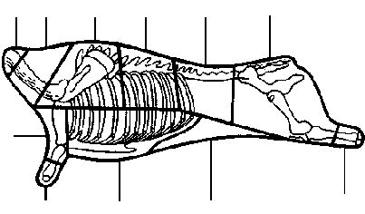 Задание 1. Обозначить сорта мяса на рисунке

Рис. 25. Разделка говядины по сортам
Отрубы 1-го сорта: 1-тазобедренная часть ( кострец, филей. оковалок, огузок); 2 – спинная часть; 3 - грудная часть.
Отрубы 2-го сорта: 4 – лопаточная часть; 5 – плечевая часть; 7 - шейный; 8 – пашина;
Отрубы 3-го сорта: 9 - зарез; 10 - передняя голяшка; 11 - задняя голяшка.
Отрубы первого сорта составляют 60-62% массы туши в среднем, второго – 30-33 и третьего – до 5%.
Первый сорт: | Второй сорт: | Третий сорт:
70% мышечной ткани | 50% мышечной ткани | 10% мышечной ткани
20% жировой ткани | 30% жировой ткани | 20% жировой ткани
10% костной ткани | 20% костной ткани | 70% костной ткани

Формы и методы контроля: проверка выполнения задания в рабочей тетради и собеседование со студентами.

Вопросы для самоконтроля:
- На какие группы подразделяют крупный рогатый скот при определении категории упитанности?
- Как характеризуется каждая категория при оценке упитанности молодняка крупного рогатого скота при жизни, а также по качеству туш?
- Дайте характеристику высшей и средней категории упитанности коров при жизни и по их тушам.
- Охарактеризуйте категории упитанности молодняка крупного рогатого скота при жизни и по качеству туш.
- Назовите и дайте пояснение факторам, влияющим на мясную продуктивность крупного рогатого скота.
- Дайте анализ и пояснение закономерности роста и развития мышечной, костной и жировой тканей с возрастом у молодняка крупного рогатого скота.
- Назовите основные показатели мясной продуктивности при жизни животных.
- Дайте характеристику убойных показателей крупного рогатого скота.
- Какие показатели характеризуют качество мяса?
- Как рассчитывается экономическая эффективность производства говядины?
- Назовите промышленные комплексы и их производственные экономические показатели.
- Какие породы мясного скота используются при промышленном скрещивании в условиях Республики Беларусь.

Рекомендуемая литература:
- Шляхтунов В.И., Смунев В.И. Скотоводство. - Мн.: Техноперспектива, 2005. - 387 с.
- Шляхтунов В.И., Антонюк В.С., Бубен Д.М. Скотоводство и технология производства молока и говядины - Мн.: Ураджай, 1997. – 464 с.
- Бегучев А.П. и др. Скотоводство - М.: Агропромиздат, 1992. - 543 с.
- Савельев В.И. Практикум по скотоводству и технологии производства молока и говядины. – Мозырь, Белый ветер. 2000. - 376 с.
- Изилов Ю.С. Практикум по скотоводству. М: Агропромиздат, 1988. – 216 с.

Тема 4. ТЕХНОЛОГИЯ ВЫРАЩИВАНИЯ И ПЛАНИРОВАНИЕ РОСТА РЕМОНТНЫХ ТЕЛОК
И НЕТЕЛЕЙ

Занятие 1. «Расчет потребности в ремонтном поголовье,
помещениях и кормах при выращивании ремонтных телок
на специализированных фермах»

Цель занятия: приобрести практические навыки в определении потребности в ремонтных телках и помещениях, расчете поголовья разных технологических групп молодняка.

Вопросы для самоподготовки:
- Основные требования к качеству и количеству ремонтных телок в условиях интенсификации скотоводства.
- Методы и способы выращивания ремонтных телок в различные возрастные периоды.
- Нормативы производственных помещений и микроклимата для выращивания телок в различные периоды.
- Назовите принципиальные различия в схеме кормления и планах роста телок для товарных и племенных хозяйств в условиях интенсивных технологий.
- Какие факторы определяют возраст и развитие телок в период первого их осеменения.
- Какие исходные данные необходимы для определения норм и составления рационов для молодняка в различные периоды выращивания.
Место проведения занятия: аудитория кафедры.
Оборудование и материалы: данные о размерах фермы и продуктивности дойного стада, интенсивности его ремонта, наличии помещений для выращивания телок различных возрастных групп, справочная литература по кормлению молодняка, счетная техника.

Задачи и методика их выполнения:
1. Рассчитать количество телок, необходимое для комплектования комплекса (фермы).
2. Составить помесячный план выращивания ремонтного молодняка и определить нормы кормления, потребность в питательных веществах.
Задание 1. Рассчитайте количество телок, поступающих на спецфермы по выращиванию, и составьте схему движения поголовья в разные технологические периоды. Данные запишите в таблицу 26.
Весь технологический процесс выращивания от поступления телок до передачи нетелей в хозяйства (на фермы) длится 675 дней. Он делиться на шесть периодов, каждому из которых предшествует санитарная обработка и ремонт освободившихся секций. Продолжительность этих периодов указана в таблице 27. Интервал производства – 13 дней. Помещения (секции) используют по принципу «все пусто - все занято». В течение года поступает в хозяйства и переводится из одного технологического периода в другой несколько групп (оборотов) скота.
Количество оборотов рассчитывается по формуле:

$$\text{Количество} \text{оборотов}=\text{количество} \text{дней} в \text{году}\begin{aligned}\frac{\text{общая} \text{продолжительность} }{\text{технологического} \text{цикла},\text{дн}\text{.}}\end{aligned}$$

Количество секций для содержания молодняка определяют по формуле:

$$\text{Количество} \text{секций}=\begin{aligned}\frac{\text{общая} \text{продолжительность} }{\text{технологического} \text{цикла},\text{дн}\text{.}}\end{aligned}\begin{aligned}\frac{\text{продолжительность} \text{интервала}}{\text{технологическогоцикла},\text{дн}\text{.}}\end{aligned}$$

За весь период выращивания отход и выбраковка молодняка составляет 15 % от числа телок, поступивших на выращивание.
Среднее поголовье молодняка за каждый период выращивания определяют по формуле:

$$\begin{aligned}\frac{1/2 (\text{поступило}, \text{голов}+\text{переведено} }{\text{вдругую} \text{тенологическую} \text{групу},\text{голов})}\end{aligned}$$
Таблица 26. Движение поголовья и потребность в помещениях по периодам выращивания
Показатели | Период выращивания |  |  |  |  |  | Всего  за год
Показатели | I | II | III | IV | V | VI | Всего  за год
Продолжительность периода выращивания, дн. | 75 | 75 | 150 | 150 | 150 | 75 | 675
Санитарная обработка и ремонт помещений, дн. | 3 | 3 | 6 | 6 | 6 | 3 | 27
Общая продолжительность технологического цикла, дн.
Поступит телок за год, гол.
Количество оборотов
Поступит телок за один оборот (требуется ското-мест)
Требуется секций
Количество ското-мест в одной секции
% выбраковки | 2,5 | 3,5 | 1,0 | 1,0 | 5,0 | 2,0 | 15,0
Будет выбраковано: всего гол.
за один оборот
Перевод в другой период, гол.
Среднее поголовье по периодам, гол.

Таблица 27. Расчет площади помещений
Показатель | Период выращивания |  |  |  |  |  | Всего
Показатель | I | II | III | IV | V | VI | Всего
Кол-во телок, голов
Площадь индивидуального бокса, м²
Размеры кормонавозного прохода:
длина, м
ширина, м
площадь, м²
Общая площадь в расчете на одну голову, м²
Площадь в расчете на все поголовье, м²
боксов
кормонавозных проходов
Всего

Задание 2. Исходя из требований интенсивной технологии выращивания телок черно-пестрой породы, и получения полновозрастных коров массой 550-600 кг составьте помесячный план их выращивания от рождения до 18-месячного возраста, определите нормы их кормления, потребности в питательных веществах и кормах. Данные расчетов запишите в таблице 28.

Таблица 28. План выращивания ремонтного молодняка
Возраст, мес. | Среднесуточный прирост, г | Прирост, кг | Живая  масса, кг | Норма кормления |  | Требуется в расчете на факт. прирост за мес., кг
 |  |  |  | к.ед. на  1 кг прироста | перев.  протеин.  на 1 к.ед, г
 |  |  |  |  |  | к.ед. | перев. протеин
1
2
3
4
5
6
7
8
9
10
Продолжение таблицы 28
11
12
13
14
15
16
17
18
За весь
период

Затрачено на 1 кг прироста за весь период выращивания: к.ед.____кг, переваримого протеина_____г.

Планируемые приросты живой массы по периодам выращивания:
15 дней – 3 мес. – 850-800 г;
3 мес. – 6 мес. – 750-800 г;
6 мес. – 9 мес. – 680-750 г;
9 мес. – 18 мес. – 580-650 г.
Формы и методы контроля: проверка выполнения заданий в рабочей тетради и собеседование со студентами по данным вопросам.

Вопросы для самоконтроля:
- Условия получения здорового жизнеспособного приплода.
- Выращивание телят в молозивный и профилакторный периоды.
- Кормление молодняка крупного рогатого скота в молочный период.
- Содержание молодняка крупного рогатого скота в молочный период.
- Кормление молодняка в послемолочный период.
- Содержание молодняка в послемолочный период.
- Назовите принципиальные различия в схеме кормления и планах роста молодняка, телок для товарных и племенных хозяйств в условиях интенсивных технологий.
- Какие факторы определяют возраст и развитие телок в период первого их осеменения.
- Какие исходные данные необходимы для определения норм и составления рационов для молодняка в различные периоды выращивания.

Рекомендуемая литература:
1. Шляхтунов В.И., Смунев В.И. Скотоводство. - Мн.: Техноперспектива, 2005. - 387 с.
2. Шляхтунов В.И., Антонюк В.С., Бубен Д.М. Скотоводство и технология производства молока и говядины - Мн.: Ураджай, 1997. – 464 с.
3. Бегучев А.П. и др. Скотоводство - М.: Агропромиздат, 1992. - 543 с.
- Савельев В.И. Практикум по скотоводству и технологии производства молока и говядины. – Мозырь, Белый ветер. 2000.- 376 с.
- Изилов Ю.С. Практикум по скотоводству. М: Агропромиздат, 1988. – 216 с.

Тема 5. ИНТЕНСИВНАЯ ТЕХНОЛОГИЯ ПРОИЗВОДСТВА
МОЛОКА

Занятие 1. «Составление рационов для крупного рогатого скота при поточно-цеховой системе производства молока»

Цель занятия: приобрести навыки составления рационов для коров с учетом их физиологического состояния.

Вопросы для самоподготовки:
- В чем заключается сущность поточно-цеховой системы производства молока?
- Составные элементы интенсивной технологии производства молока на промышленной основе.
- Назовите основные цеха комплекса с поточно-цеховой системой производства молока, их размеры.
- Изменение потребности и структуры рациона в зависимости от физиологического состояния коров.
- Принципы составления кормового рациона для коров, содержащихся в различных цехах.
Место проведения занятия: аудитория кафедры.
Оборудование и материалы: справочная литература по кормлению скота.
Задачи и методика их выполнения:
1. Составить кормовой рацион для коров сухостойного цеха на зимний и летний периоды.
2. Составить кормовой рацион для цеха раздоя и производства молока на зимний и летний периоды.
Задание 1. Составить кормовой рацион для коров сухостойного цеха на зимний и летний периоды. Живая масса коров….. кг, возраст …. года, планируемый удой на 3 лактацию …. кг, жирность молока… % (табл. 29).

Задание 2. Составить кормовой рацион на зимний и летний периоды для цеха раздоя и производства молока. Живая масса коров…кг, первотелок …кг, удой в среднем на корову… кг, содержание жира…% (табл. 30,31).
Проанализировать рационы с определением: сахаро-протеинового отношения, отношения кальция к фосфору, а также по уровню клетчатки в сухом веществе.

Таблица 29. Кормовой рацион для коров……………. цеха… с живой массой … кг, удоем…кг, …..содержанием жира

Вид корма | Масса корма, кг | ЭКЕ, кг | Обменная  энергия, мДж | Сухое в-во, кг | Переваримый  протеин,г | Клетчатка, г | Крахмал, г | Сахар, г | Сырой жир, г | Кальций, г | Фосфор, г | Каротин, мг | Витамин Д, тыс.МЕ | Витамин Е, мг

Определить: а) сахаро-протеиновое отношение;
б) отношение кальция к фосфору;
в) содержание клетчатки в сухом веществе.

Таблица 30. Кормовой рацион для коров…………….. цеха… с живой массой … кг, удоем…кг, …..содержанием жира

Вид корма | Масса корма, кг | ЭКЕ, кг | Обменная  энергия, мДж | Сухое в-во, кг | Переваримый  протеин,г | Клетчатка, г | Крахмал, г | Сахар, г | Сырой жир, г | Кальций, г | Фосфор, г | Каротин, мг | Витамин Д, тыс.МЕ | Витамин Е, мг

Определить: а) сахаро-протеиновое отношение;
б) отношение кальция к фосфору;
в) содержание клетчатки в сухом веществе.

Таблица 31. Кормовой рацион для коров……………. цеха….. с живой массой … кг, удоем…кг, …..содержанием жира
Вид корма | Масса корма, кг | ЭКЕ, кг | Обменная  энергия, мДж | Сухое в-во, кг | Переваримый  протеин, г | Клетчатка, г | Крахмал, г | Сахар, г | Сырой жир, г | Кальций, г | Фосфор, г | Каротин, мг | Витамин Д, тыс.МЕ | Витамин Е, мг

Определить: а) сахаро-протеиновое отношение;
б) отношение кальция к фосфору;
в) содержание клетчатки в сухом веществе.

Занятие 2. «Организация поточно-цеховой системы производства молока и воспроизводства стада»

Цель занятия: приобрести практические навыки в расчете поголовья, составлении схемы движения коров на комплексе по производству молока, расчете потребности в кормах и помещениях.

Вопросы для самоподготовки:
- Что Вы понимаете под воспроизводством стада и его особенности в условиях промышленного производства молока?
- Какие исходные данные необходимы для составления плана отела и осеменения коров и телок?
- Средний объем и причины выбраковки коров (в т.ч. первотелок) на фермах и комплексах.
- Что необходимо знать для определения потребности в ремонтных телках, нетелях и первотелках, требования к их качеству в условиях интенсивной технологии производства молока и воспроизводства стада.
- Назовите общепринятые сроки содержания животных в каждом цехе при поточно-цеховой системе производства молока и воспроизводства стада.
- Какие нормативы расхода кормов берутся для расчета потребности в них для поголовья молочного комплекса при интенсивной технологии производства молока.
Место проведения занятия: аудитория кафедры.
Оборудование и материалы: исходно цифровой материал в виде индивидуальных заданий, счетная техника.
Задачи и методика их выполнения:
1. Рассчитать годовое количество коров и других групп на комплексе.
2. Произвести расчет воспроизводства стада на комплексе.
3. Рассчитать потребность в скотоместах, кормах и объеме производства молока.
Задание 1. Рассчитать годовое количество коров и других групп на комплексе при заданной мощности комплекса по формуле.

Годовое количество коров на комплексе рассчитывается по формуле:
$$М_{к}=\frac{\text{ХхВхП}+\text{ХхБхК}}{\text{ВхП}}$$
где М_{к} - мощность комплекса, голов;
X - количество коров;
В - число вводимых в стадо первотелок от общего их количества после выранжировки, (%);
П - продолжительность периода, на которое рассчитывается поголовье скота(12 мес.);
Б - выбраковка коров, (%);
К - продолжительность пребывания нетелей от поступления их на комплекс до отела (4 мес.).

Задание 2. Произвести расчет воспроизводства стада на комплексе исходя из заданного распределения отела коров по месяцам (табл. 32).
Таблица 32. Расчет воспроизводства стада на комплексе
Показатели | Месяц года |  |  |  |  |  |  |  |  |  |  |  | За  год
Показатели | I | II | III | IV | V | VI | VII | VIII | IX | X | XI | XII | За  год
Расчетный отел коров: % | 7 | 9 | 10 | 10 | 9 | 8,5 | 8,3 | 8 | 7,7 | 7,7 | 7,7 | 7,1 | 100
голов
Выбраковка коров, гол.
Запуск коров, гол.
Отелится коров, гол.
Поступит на комплекс нетелей 5 мес. стельности, гол.
Требуется первотелок (отелится нетелей) для ремонтного стада, гол.
Отелится коров и нетелей (получено телят), гол.
Выранжировка первотелок, гол.
Задание 3. Рассчитать потребность в скотоместах, кормах и объеме производства молока на комплексе (цикл воспроизводства и лактации - 365 дней, пребывание животных в цехе сухостоя - 50 дней, в цехе отела - 20 дней, в цехе раздоя и осеменения – 110 дней и в цехе производства молока – 185 дней) (табл. 33).

Таблица 33. Расчет потребности в скотоместах и кормах, расчет производства молока на комплексе
Цех | Требуется  скотомест |  | Среднегодовое поголовье |  | Производство молока за год |  | Требуется  кормов  (к.ед. в год), ц
Цех | гол. | % | гол. | % | удой на 1 корову | всего, ц | на 1 корову | всего
Сухостойный: всего
в т.ч. коровы
нетели
Профилакторий
Отела
Раздой и осеменение
Производство молока
ВСЕГО

Выводы:

Формы и методы контроля: проверка выполнения индивидуальных заданий и собеседование с каждым студентом по теме.

Вопросы самоконтроля:
- Факторы, определяющие воспроизводительные способности крупного рогатого скота.
- Продолжительность стельности и межотельного периода у коров.
- Назовите особенности кормления и содержания коров и нетелей, на молочных комплексах в зависимости от физиологического их состояния (структура рационов по цехам, уровень кормления).
- Типы и размеры молочных комплексов.
- Назовите передовые комплексы с поточно-цеховой системой производства молока и их экономические показатели.
- Перечислите технологические операции на промышленных комплексах по производству молока, дайте определение циклу и ритму производства.
- Назовите доильные установки на комплексах с поточно-цеховой системой производства молока и нормы обслуживания коров одним оператором.
- Основные элементы поточно-цеховой системы и его сущность.
- Назовите преимущества и недостатки поточно-цеховой системы производства молока.
- Назовите системы содержания и доения коров на промышленных комплексах, их преимущества и недостатки.

Рекомендуемая литература:
- Шляхтунов В.И., Смунев В.И. Скотоводство. - Мн.: Техноперспектива, 2005. - 387 с.
- Шляхтунов В.И., Антонюк В.С., Бубен Д.М. Скотоводство и технология производства молока и говядины - Мн.: Ураджай, 1997. – 464 с.
- Бегучев А.П. и др. Скотоводство - М.: Агропромиздат, 1992. - 543 с.
- Савельев В.И. Практикум по скотоводству и технологии производства молока и говядины. – Мозырь, Белый ветер. 2000.- 376 с.
- Изилов Ю.С. Практикум по скотоводству. М: Агропромиздат, 1988. – 216 с.

Тема 6. ИНТЕНСИВНАЯ ТЕХНОЛОГИЯ ПРОИЗВОДСТВА ГОВЯДИНЫ

Занятие 1. «Расчет технологии производства говядины
на комплексе с реализацией 5 тысяч голов в год»

Цель занятия: формирование знаний о основных принципах технологии выращивания и откорма молодняка крупного рогатого скота на промышленных комплексах. Приобрести практические навыки по разработке технологической схемы, поточно-ритмичном поступлении и реализации молодняка, расчету объема производства говядины в специализированных хозяйствах промышленного типа.

Вопросы для самоподготовки:
- Сущность поточно-ритмичного производства говядины на промышленной основе.
- Дайте определение технологического периода, цикла, производственного ритма.
- Что такое технологическая группа?
- Какова динамика среднесуточных приростов молодняка по периодам выращивания и откорма на передовых комплексах по откорму?
- Какова продолжительность выращивания и откорма молодняка на комплексах различного типа?
- Назовите основные производственно-экономические показатели передовых комплексов по откорму крупного рогатого скота.
Место проведения занятия: аудитория кафедры.
Оборудование и материалы: сведения о принятой на комплексе технологии производства говядины с реализацией 5 тыс. голов молодняка в год, счетная техника.
Задачи и методика выполнения:
1. Определите коэффициент оборачиваемости скотомест, количество комплектований, общее количество скотомест, проектируемое количество скотомест, проектируемое количество скотомест, размер технологической группы, количество технологических групп, количество помещений, вместимость помещений, коэффициент оборачиваемости, пропускная способность помещений.
2. Рассчитайте годовой выход говядины в живой массе и ее реализацию за год в целом по комплексу.
Задание 1.
- коэффициент оборачиваемости - разделите количество дней в году на продолжительность технологического периода;
- количество комплектований – количество дней в году делим на ритм производства;
- общее количество скотомест – количество реализуемых голов молодняка в год делим на коэффициент оборачиваемости;
- проектируемое количество скотомест – общее количество скотомест умножаем на продолжительность технологического цикла в периоде и делим на общую продолжительность технологического цикла;
- размер технологической группы – количество голов в году (с учетом выбраковки) делим на количество комплектований;
- количество технологических групп – количество скотомест в каждом периоде делим на размер технологической группы
- количество помещений – количество технологических групп делим на два;
- вместимость помещений – проектируемое количество скотомест в периоде делим на количество помещений;
- коэффициент оборачиваемости скотомест – количество скотомест в каждом периоде делим на вместимость помещений;
- пропускная способность помещений – количество скотомест в первом периоде умножаем на коэффициент оборачиваемости.

Задание 2. Определите, сколько молодняка поступит на комплекс, переведено в другие технологические группы, сдано государству.

Таблица 34. Программа интенсивной технологии производства говядины на комплексе с реализацией 5 тыс. голов молодняка в год
Показатели | Периоды |  |  | В целом по комплексу
Показатели | I | II | III | В целом по комплексу
Возраст поступления телят на комплекс | 30
Продолжительность производственных периодов, дней | 120 | 160 | 160
Подготовительный период, дней | 3 | 3 | 4
Продолжительность технологических циклов, дней
Производственный ритм, дней | 20 | 20 | 20
Количество комплектований (завоз)
Проектируемое количество скотомест
Размер технологических групп, гол.
Количество технологических групп
Количество помещений
Вместимость помещений с учетом секций, голов
Коэффициент оборачиваемости скотомест, раз
Среднесуточный прирост, г | 800 | 850 | 1150
Живая масса 1 головы, кг:
в начале периода | 50
в конце периода
Затраты корма на кг прироста, корм.ед. | 4,4 | 5,0 | 8,1
Расход кормов на 1 голову за период, корм.ед.

1. Коэффициент оборачиваемости =

2. Общее количество скотомест =

3. Пропускная способность помещений =

Задание 3. Рассчитайте годовой выход говядины в живой массе и ее реализацию за год в целом по комплексу. Общий прирост живой массы будет равен приросту живой массы среднегодового поголовья, минус живую массу выбракованного скота. Для уточнения количества реализованной говядины необходимо количество реализуемых голов умножить на общий прирост, полученный по комплексу. Данные свести в таблицу 35.

Таблица 35. Расчет поголовья и объема производства говядины по комплексу
Показатели | Периоды |  |  | В целом по  комплексу
Показатели | I | II | III | В целом по  комплексу
Поступило на комплекс, гол. | 5040
Выбраковано молодняка, % | 1,5 | 1,0 | 1,0
Выбраковано, гол.
Сдано государству, гол.
Переведено в другие группы, гол.
Среднесуточный прирост, г
Общий прирост, г
Живая масса 1 выбракованного скота, кг | 66 | 170 | 340
Живая масса всего скота, ц
Годовой выход продукции в живой массе, ц
Реализовано говядины в год, ц

Выводы:

Занятие 2: «Современные системы интенсивной технологии производства говядины»

Цель занятия: сформировать знания по современным системам интенсивных технологий производства говядины.
Место проведения: комплекс по откорму крупного рогатого скота «Борки» СПК «Прогресс-Вертелишки».
Задачи и методика выполнения. Производство говядины обеспечивается в основном за счет молочных и комбинированных пород крупного рогатого скота и только около 1-2% приходится на долю мясных пород и их помесей, полученных от скрещивания с молочными породами.
Для хозяйств республики с целью рационального использования кормов, помещений и рабочей силы разработаны следующие системы интенсивности производства говядины.
1. Высокоинтенсивная система выращивания и откорма.
При такой системе среднесуточные приросты живой массы за период выращивания и откорма составляют 900-1000 г. Бычки реализуются на мясо в возрасте 15-16 месяцев при живой массе 450-470 кг. В структуре рациона концентраты занимают 50-55 % по общей питательности. На 1 кг прироста живой массы затрачивается 6,6-6,8 кг энергетических кормовых единиц.
2. Интенсивная система выращивания и откорма.
Среднесуточные приросты живой массы за период выращивания и откорма составляют 800-850 г. Бычки реализуются на мясо в возрасте 18 месяцев при живой массе 480-500 кг. В структуре рациона концентраты занимают 40% по общей питательности. На 1 кг прироста живой массы затрачивается 7,0-7,2 кг энергетических кормовых единиц.
3. Умеренно-интенсивная система выращивания и откорма.
В зависимости от наличия кормов может быть несколько вариантов системы выращивания умеренной интенсивности.
В первом варианте среднесуточные приросты живой массы за период выращивания и откорма составляют 750-800 г. Бычки реализуются на мясо в возрасте 18-20 месяцев при живой массе 480-500 кг. В структуре рациона концентраты занимают 30-32% по общей питательности. На 1 кг прироста живой массы затрачивается 7,5-7,7 кг энергетических кормовых единиц.
Во втором варианте среднесуточные приросты живой массы за период выращивания и откорма составляют 700-750 г. Бычки реализуются на мясо в возрасте 20-21 месяцев при живой массе 480-500 кг. В структуре рациона концентраты занимают 28-30% по общей питательности. На 1 кг прироста живой массы затрачивается 7,9-8,2 кг энергетических кормовых единиц.

4. Экстенсивная система выращивания и откорма.
Среднесуточные приросты живой массы за период выращивания и откорма составляют 550-600 г. Бычки реализуются на мясо в возрасте 22-24 месяцев при живой массе 440-470 кг. В структуре рациона концентраты занимают 24-25% по общей питательности. На 1 кг прироста живой массы затрачивается 8,4-8,8 кг энергетических кормовых единиц.
Задание 1. Сформировать знания по расчетам затрат корма и энергетических кормовых единиц на 1 голову откармливаемого молодняка по периодам выращивания и откорма. Полученные данные записать в таблицу 36.
Продолжительность периодов:
I период I фаза - 85 дней
I период II фаза - 65 дней
II период - 300 дней

Таблица 36. Расчет потребности в кормах
Показатели | Корма
Показатели | молоко | обрат | комбикорм | сенаж | патока
I период I фаза:
Суточная дача, кг | 4,0 | 5,6 | 1,2 | 4,0 | -
Кол-во корма, кг
Кол-во ЭКЕ, кг
I период II фаза:
Суточная дача, кг | - | 3,8 | 2,8 | 7,2 | -
Кол-во корма, кг
Кол-во ЭКЕ, кг
II период:
Суточная дача, кг | - | - | 4,0 | 8,1 | 0,9
Кол-во корма, кг
Кол-во ЭКЕ, кг
Всего:
Кол-во корма, кг
Кол-во ЭКЕ, кг

Количество энергетических кормовых единиц (кг) за период выращивания и откорма _____________

Выводы:

Задание 2. Определить затраты энергетических кормовых единиц на 1 кг прироста живой массы бычков на комплексе «Борки».
Среднесуточные приросты по периодам:
I период I фаза - 800 г
I период II фаза - 850 г
II период - 1150 г

Выводы:

Задание 3. Рассчитать экономическую эффективность производства говядины с различной системой интенсивности выращивания и откорма молодняка на примере комплекса «Борки». Расчеты записать в таблицу 37.
Расчеты провести по ценам сложившимся в 2019 году.
Себестоимость 1 кг ЭКЕ составляет руб. цена реализации 1 кг говядины руб.

Таблица 37. Экономическая эффективность производства говядины при различных системах выращивания.

Показатели | Системы выращивания
Показатели | высоко-интенсивная | интенсивная | умеренно-интенсивная
Затраты корма на
1 кг прироста ЭКЕ
Себестоимость 1 кг прироста, руб.
Цена реализации 1 кг говядины, руб.
Прибыль, руб.
Уровень рентабельности, %

Выводы:

Формы и методы контроля: контроль усвоения темы проводится путем проверки индивидуального выполнения задания и устного собеседования преподавателя с каждым студентом.

Вопросы для самоконтроля:
- Расскажите сущность технологии производства говядины на промышленной основе.
- Изложите технологию производства говядины по комплексу «Борки», СПК «Прогресс-Вертелишки» Гродненского района.
- Как рассчитать движение поголовья на комплексе с реализацией 5 тыс. голов в год?
- Какие производственные периоды Вы знаете, их продолжительность?
- Охарактеризуйте системы выращивания и откорма крупного рогатого скота.
- Требования, предъявляемые к молодняку крупного рогатого скота, при комплектовании комплексов по производству говядины?
Рекомендуемая литература:
  - Шляхтунов В.И., Смунев В.И. Скотоводство. - Мн.: Техноперспектива, 2005. - 387 с.
  - Шляхтунов В.И., Антонюк В.С., Бубен Д.М. Скотоводство и технология производства молока и говядины - Мн.: Ураджай, 1997. – 464 с.
  - Бегучев А.П. и др. Скотоводство - М.: Агропромиздат, 1992. - 543 с.
  - Савельев В.И. Практикум по скотоводству и технологии производства молока и говядины. – Мозырь, Белый ветер. 2000. - 376 с.
  - Изилов Ю.С. Практикум по скотоводству. М: Агропромиздат, 1988. – 216 с.

Тема 7. ПЛЕМЕННАЯ РАБОТА В СКОТОВОДСТВЕ

Занятие 1. «Оценка племенных и продуктивных качеств крупного рогатого скота молочного и молочно-мясного направления продуктивности»

Цель занятия: овладеть практическими навыками комплексной оценки племенных и продуктивных качеств животных различного возраста, пола и направления продуктивности с целью определения их назначения и дальнейшего использования в хозяйстве.

Вопросы для самоподготовки:
- Кто и когда проводит бонитировку крупного рогатого скота?
- Какая работа предшествует бонитировке крупного рогатого скота?
- Как определяется породность животных?
- По каким показателям фенотипа бонитируют быков, коров и молодняк?
- Как определяется общий балл по оценке коров по молочной продуктивности?
- Какими методами оценивается экстерьер и конституция коров, быков-производителей и молодняка крупного рогатого скота?
- Какие показатели генотипа учитываются при бонитировочной оценке коров, быков-производителей и молодняка в молочном скотоводстве?
- Какие методы оценки быков-производителей по качеству потомства используются при их бонитировке?
- Как определяется класс коров, быков-производителей и молодняка по комплексу признаков?
Место проведения занятия: аудитория кафедры.
Оборудование и материалы: счетная техника, племенные карточки коров, инструкция по бонитировке крупного рогатого скота молочных и молочно-мясных пород, задания по бонитировке крупного рогатого скота.

Задачи и методика выполнения:
1. Изучите основные положения инструкции по бонитировке скота различного направления продуктивности.
2. По имеющимся данным пробонитируйте животных.
3. Используя специально разработанное задание, оценить животных по комплексу признаков, определить их класс и дальнейшее использование на основании данных бонитировки.
Задание 1. Изучить основные положения инструкции по бонитировке скота различного направления продуктивности и сделать записи в тетради основных требований, предъявляемых для скота различных направлений продуктивности.

Занятие 2. «Групповая оценка стада, составление плана
отбора и подбора»

Цель занятия: на основании индивидуальной оценки коров, генетико-статистических групповых показателей стада научиться составлять план отбора и подбора в товарном стаде.
Вопросы для самоподготовки:
- Вспомните из курса биометрии, что обозначают и какое значение имеют следующие генетико-статистические показатели популяции:
- среднее арифметическое;
- среднее квадратическое отклонение;
- ошибка средней арифметической;
- коэффициент изменчивости;
- коэффициент корреляции;
- коэффициент наследуемости.
- Как группируется маточное поголовье в товарных и племенных хозяйствах.
- Что такое селекционный дифференциал?
- Как определить продолжительность смены поколений в скотоводстве?
- Какие виды и принципы подбора Вам известны, их использование в племенных и товарных хозяйствах.
- Каковы особенности подбора в племенных и товарных стадах.
Место проведения занятия: аудитория кафедры.
Оборудование и материалы: результаты самостоятельного вычисления студентами генетико-статистических показателей стада, результаты индивидуальной оценки коров по племкарточкам, форма сводной бонитировочной ведомости, вычислительная техника.
Задачи и методика выполнения:
1. Пользуясь данными индивидуальной оценки коров сделать выборку маточного поголовья по удою и жирности молока, данные записать в таблицу 38.
2. На основании данных выборки основных селекционных показателей (удой, содержание жира) вычислить основные генетико-статистические показатели (X, m, C, δ, и r между удоем и жирностью) методом корреляционной решетки. Данные записать в таблицу 39.
3. Свести в таблицу и проанализировать данные генетико-статистических показателей по всем (или части) стадам (или вариантам). Определить цель и направление отбора в стаде.
Задание 1. Сделать выборку характеристики маточного поголовья и разнести животных по удою и жирности молока в корреляционную решетку.
Таблица 38. Характеристика маточного поголовья стада
№  п/п | Кличка  и №  коровы | Возраст  коровы,  лет | Молочная продуктивность
№  п/п | Кличка  и №  коровы | Возраст  коровы,  лет | I лактация |  | II лактация |  | III и ст. лактации
№  п/п | Кличка  и №  коровы | Возраст  коровы,  лет | удой,  кг | %  жира | удой,  кг | %  жира | удой,  кг | %  жира
1
2
3
4
5
6
7
8
9
10
11
12
13
14
15
16
17
18
19
20
21
22
23
24
25
26
27
28
29
30
31
32
Продолжение таблицы 38
33
34
35
36
37
38
39
40
41
42
43
44
45
46
47
48
49
50
51
52
53
54
55
56
57
58
59
60

Задание 2. Охарактеризовать стадо крупного рогатого скота по средним показателям удоя и содержанию жира в молоке.
1. Исходя из величины и направления корреляции (связи) между удоем и процентом жира делается вывод о возможных изменениях в величине одного признака в стаде при отборе по другому. Таким образом, формулируется основная цель отбора, и определяются его возможности.
2. Составить план отборов в стаде по типу товарного и рассчитать ожидаемую его эффективность по удою и жирности молока через 5 лет.
Исходя из цели отбора и его возможности, студент выделяет 3 группы маточного поголовья и необходимых соотношениях (ремонт стада производиться за счет собственного воспроизводства) и обозначает эти группы по схеме анализа стада (корреляционной решетки). Дать характеристику этих групп по средним величинам основных селекционируемых признаков. Данные сведите в таблицу 39.

Таблица 39. Характеристика групп маточного поголовья при отборе
Показатели | Размер
Показатели | голов | % | удой, кг | %  жира

В среднем по стаду
в т.ч. племгруппа
- производственная
- брак
Селекционный дифференциал

На основании полученных средних данных по группам студент определяет возможную эффективность улучшения удоя и жирномолочности за счет отбора маточного поголовья для воспроизводства ремонтных телок за 5 лет по формуле:

$$S=\frac{d x h^{2}}{i}x5$$
где S – ожидаемый эффект отбора;
d – селекционный дифференциал (разница между удоем коров племстада и средним по стаду);
h² – коэффициент наследуемости (можно принять его величину по удою – 0,35, по жирности молока – 0,60);
i – число лет смены поколений;
5 – при определении эффекта отбора за 5 лет.

Задание 3. Составить план индивидуально - группового подбора для товарного стада и определить суммарный эффект селекции по удою и жирномолочности с учетом качества используемых при подборе производителей.
Студент исходит из того, что для воспроизводства стада используется маточное поголовье племгруппы (для производственной и группы выбраковки могут быть использованы быки мясных пород):
- маточное поголовье племгруппы неоднородно по своему составу и, как видно из схемы анализа стада, может быть разделена на 3 разнокачественных между собой, но однородные в пределах каждой группы:
- Коровы с высокими удоями и жирности молока.
- Коровы с высокими показателями удоя, но с низкой жирностью молока.
- Коровы с низкими удоями, но высокой жирномолочностью.
Для каждой группы необходим дифференцированный подбор производителей, т.е. разные принципы и виды подбора.
Исходя из этих принципов, студент подбирает производителей и сводит данные планы подбора в таблицу 40.

Таблица 40. План подбора
Группы коров  при подборе | Голов | Характеристика групп |  | Вид и принцип подбора | Производитель  и его характеристика
Группы коров  при подборе | Голов | удой, кг | % жира | Вид и принцип подбора | Производитель  и его характеристика
Корова с высоким удоем и жирностью молока
Корова с высоким удоем и низкой жирностью молока
Корова с низким удоем и высокой жирностью молока

На основании характеристики племенной группы и подобранных производителей студент определяет суммарный ожидаемый эффект отбора и подбора в стаде в расчете на 1 и 5 лет по нижеследующей методике:

$$S_{\text{сум}\text{.}}=\frac{d_{\text{сум}\text{.}}{\text{xh}}^{2}}{i}x5$$

где,
$$d_{\text{сум}}=\frac{d_{м}+d_{о}}{2}$$

где, d_{м} = разница между удоем коров племядра и средним по стаду;
d_{о} = разница между удоем матери быка-производителя и коров племядра.

Выводы:

Формы и методы контроля: путем приема зачета непосредственно на ферме по результатам бонитировки животных и проведения программированного коллоквиума по бонитировке крупного рогатого скота.

Вопросы для самоконтроля:
- Какое значение при отборе скота имеет оценка по происхождению?
- Как определить степень породности потомства, которое получается от помесей одной породы и животных при скрещивании?
- Перечислите мероприятия, проводимые по бонитировке крупного рогатого скота.
- Цель и задачи бонитировки крупного рогатого скота.
- Какие показатели входят в оценку генотипа коров, быков и молодняка крупного рогатого скота?
- Какие показатели входят в оценку фенотипа коров, быков и молодняка крупного рогатого скота?
- Корректируется ли комплексный класс коров, если у нее имеются дочери, оцененные по комплексу признаков.
- Назовите случаи, когда при скрещивании разных пород потомство относится к чистопородным.
- Как группируется маточное поголовье в товарных и племенных хозяйствах.
- Что такое селекционный дифференциал?
- Перечислите основные селекционно-генетические параметры. Какова их роль в практической селекции?
12. Как определить продолжительность смены поколений в скотоводстве?
- Как рассчитать ожидаемую эффективность селекции по удою на поколение?
- Какие виды и принципы подбора Вам известны, их использование в племенных и товарных хозяйствах.

Рекомендуемая литература:
1. Шляхтунов В.И., Смунев В.И. Скотоводство. - Мн.: Техноперспектива, 2005. - 387 с.
2. Шляхтунов В.И., Антонюк В.С., Бубен Д.М. Скотоводство и технология производства молока и говядины - Мн.: Ураджай, 1997. - С. 39-55.
3. Бегучев А.П. и др. Скотоводство - М.: Агропромиздат, 1992. - 543 с.
- Савельев В.И. Практикум по скотоводству и технологии производства молока и говядины. – Мозырь, Белый ветер. 2000. - 376 с.
5. Инструкция по бонитировке крупного рогатого скота молочных и молочно-мясных пород. М., 1990. – 20 с.
6. Кравченко Н.А. Племенное дело в животноводстве. М., «Колос», 1987. – 485 с.
7. Плохинский И.А. Руководство по биометрии для зоотехников. М., «Колос», 1969.- 328 с.

Учебное издание

Павленя Александр Константинович
Юращик Сергей Вячеславович

СКОТОВОДСТВО
Рабочая тетрадь
и методические указания

Ст.корректор Ж.И.Бородина
Компьютерная верстка: Курова И.В.

Подписано в печать 08.04.2014 г.
Формат 60х84/16. Бумага офсетная. Гарнитура таймс.
Печать Riso. Усл.печ.л. Уч.-изд.л.
Тираж 140 Заказ №

Учреждение образования
«Гродненский государственный аграрный университет»
Л.И. № 02330/0548516 от 16.06.2009.
230008, г.Гродно, ул.Терешковой, 28

